《学前儿童卫生与保育》
（第三版）

教案

北京出版社

绪论 健康和学前儿童卫生与保育
课题 | 绪论 健康和学前儿童卫生与保育
课时 | 2课时（90min）。
教学目标 | 知识目标：  1. 熟知健康和学前儿童卫生与保育的概念。  2. 知晓学前儿童健康的标志。  3. 知道学前儿童卫生与保育的研究对象、任务和内容。  技能目标：  1. 探讨学前儿童健康的影响因素，能够在实际生活中趋利避害，促进学前儿童  健康成长。  2. 能够将心理学研究方法应用于学前儿童卫生与保育研究中去。  素质目标：  1. 能够实践《中国儿童发展纲要（2021—2030）》中的部分内容，为《幼儿园  教育指导纲要（试行）》《3— 6 岁儿童学习与发展指南》等文件规定的健康领域或  保育目标服务。  - 学习健康知识，实现科学有效的强身健体目标。  课程思政：  人民健康是民族昌盛和国家富强的重要标志。党的二十大报告提出，把保障人  民健康放在优先发展的战略位置，完善人民健康促进政策。作为幼儿教师，我们要  结合二十大精神，在工作中为幼儿创设优化的环境，促进幼儿健康成长。君子以厚  德载物，君子当自强不息！作为教育者或者未来的教育者，我们应该有充分的自信，  带着爱和梦想去教育、影响我们的教育对象，为更好实现中华民族伟大复兴的中国  梦而努力奋斗！
教学重难点 | 教学重点：健康的概念、学前儿童卫生与保育的概念  教学难点：学前儿童健康的影响因素
教学方法 | 讲授法、问答法、讨论法
教学用具 | 电脑、多媒体课件、教材
教学设计 | 第1节课：记录考勤（2min）--案例导入（3min）--知识讲解（40min）  第2节课：知识讲解（40min）--课堂小结（3min）--作业布置（2min）
教学过程 | 主要教学内容及步骤 | 设计意图
考勤  （2min） | ■【教师】清点上课人数，记录好考勤  ■【学生】班干部报请假人员及原因 | 培养学生的组织纪律性,掌握学生的出勤情况
案例导入  （3min） | ■【教师】导入案例，引发学生思考  ■【学生】思考和讨论，引出关于健康的话题 | 学生悉知心理健康和身体健康一样重要。
知识讲解  （40min） | 【教师】案例基础上逐渐介绍一些卫生学常识，引出讲授内容：  绪论 健康和学前儿童卫生与保育  任务一 健康的概念  一、健康概念的演变  学前儿童卫生学是一门研究保护和增进学前儿童，特别是3—6岁幼儿健康的学科。对于学前儿童而言，健康是第一位重要的。  问题：究竟什么是健康？（讨论）  早在1947年，世界卫生组织在其宪章中提出，健康是“身体、心理和社会适应的健全状态，而不只是没有疾病或虚弱现象。”  1989年WHO在宣言中又把健康定义做了一次深化：健康是指躯体健康、心理健康、社会适应良好和道德健康。这一定义使健康涉及到个体和群体生活的各个方面。  二、学前儿童健康的标志  生长发育、患病率和死亡率是衡量学前儿童健康状况的标志。学前儿童的健康通常指身心健康，其具体标准主要可以概括身体健康和心理健康两个方面。  三、影响学前儿童健康的主要因素  健康是诸多因素相互交叉、渗透、影响和制约的因素交互作用的结果。学前儿童的身体、心理和社会适应的健全状态有赖于他们所处的良好的自然环境和社会环境，也有赖于其自身的状况，还与其作用于环境的方式以及环境对其的反作用有关联。  （一）环境  （二）卫生保健设施的易获得性  （三）生物学因素  （四）生活方式  四、学前儿童卫生保健的生物-心理-社会模式  【学生】思考、讨论。 | 展示案例，突出健康的概念、影响学前儿童健康的因素，让学生更加仔细的阅读，从而激发学生的学习欲望。
作业布置（3min） | 【教师】布置课后作业  一、名词解释  健康的概念  二、简答题  影响学前儿童健康的主要因素 | 通过课后练习，使学生巩固所学新知识
知识讲解  （40min） | 【教师】展示学前儿童卫生与保育的研究对象、任务和方法  绪论 健康和学前儿童卫生与保育  任务二 学前儿童卫生与保育的研究对象和任务  一、概念解析  学前儿童卫生与保育是研究学前儿童（0 ～ 6 岁）生理解剖特点和生长发育的规律，以及如何促进学前儿童正常发育、维护和增进学前儿童健康的一门科学，也是幼儿师范、学前教育的一门重要专业学科。  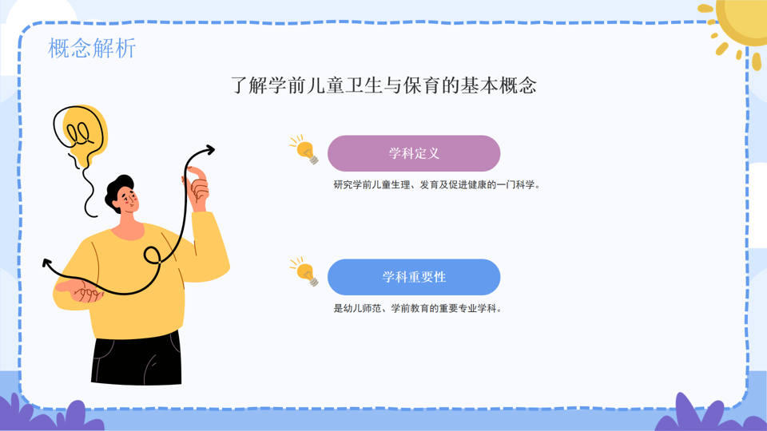  二、主要任务  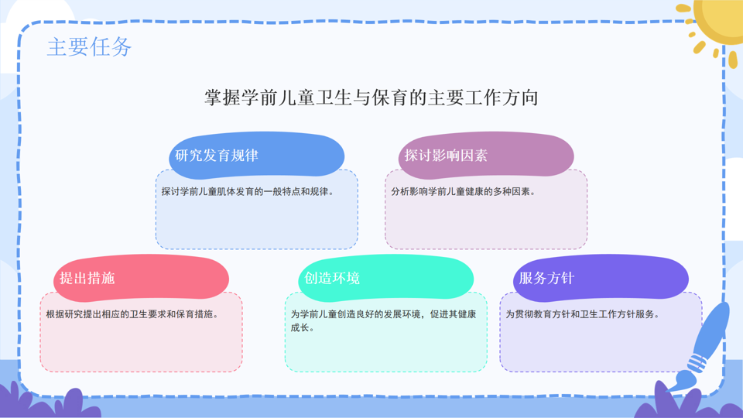  三、学科地位  （1）学前儿童卫生与保育、学前教育学和学前心理学，是学前教育专业三大支柱学科，被称作“三学”。  （2）学前儿童卫生与保育和各学科教学法有着密切的联系。  四、学习方法  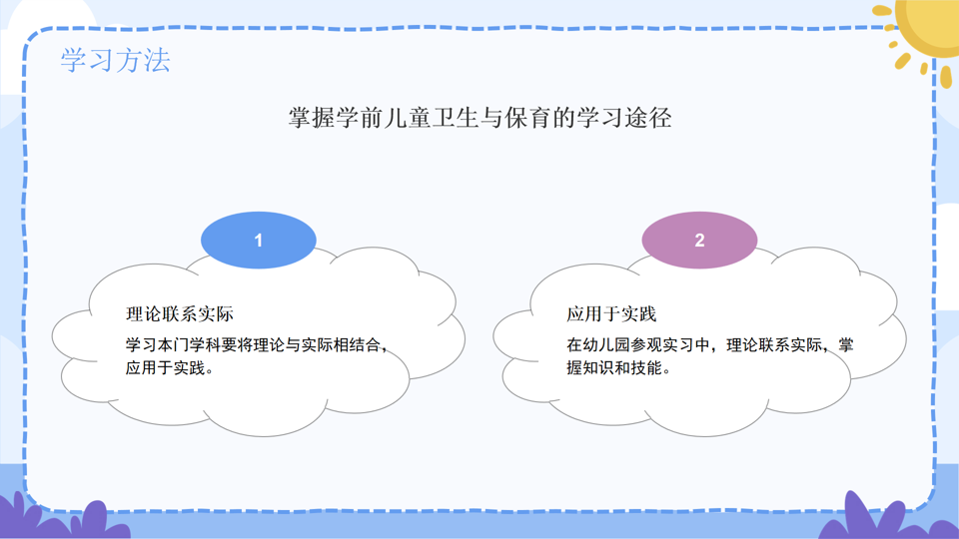  任务三 学前儿童卫生与保育的基本研究内容和研究方法  一、学前儿童卫生与保育的研究内容  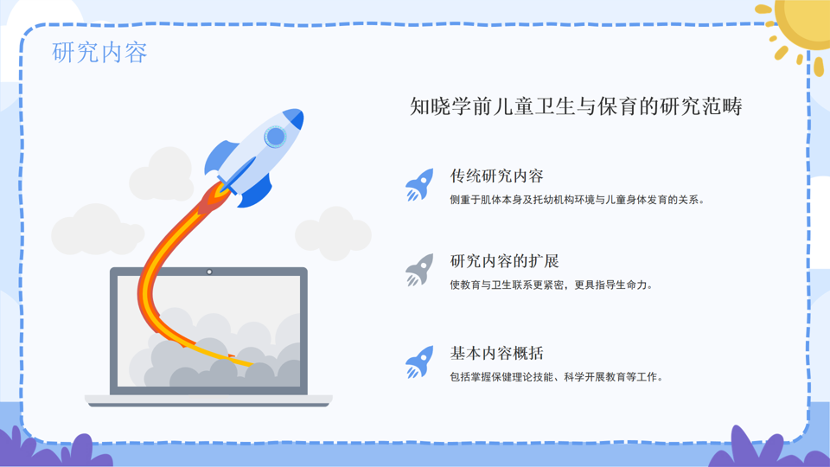  二、学前儿童卫生与保育的研究方法  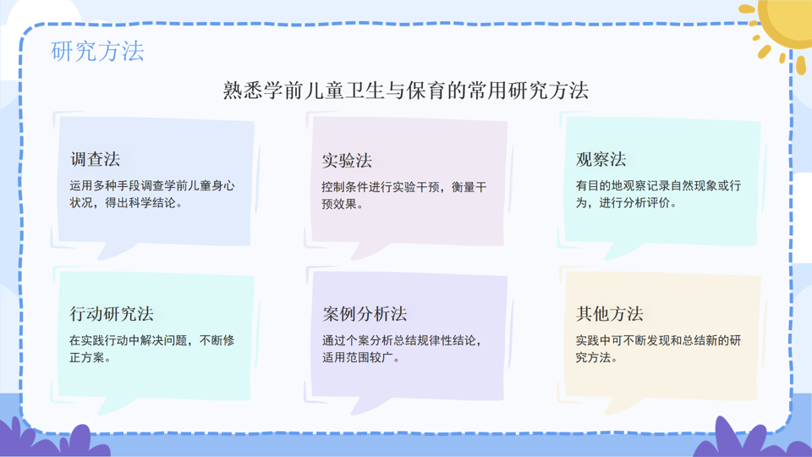  【学生】思考、讨论。 | 通过教师讲解，了解学前儿童卫生与保育的概念、任务与方法的基本知识。
课堂小结  （3min） | 【教师】回顾和总结本节课的知识点。  这两节课的大家共同学习和讨论，我们了解到了我们学习的这门学科的相关知识体系，大家重点把握它的概念及基本内容，而且，作为学生，我们还要了解它的研究方法，在今后的实践和科研中，将会对大家提供帮助。  刚才，我们又一起讨论了人体健康的标准，这与我们日常提到的“健康”概念有些区别，我们讲最后一章时会详细了解。 | 通过对所学知识的回顾，培养学生的归纳总结能力
作业布置（2min） | 【教师】布置课后作业  一、名词解释  学前儿童卫生与保育。  二、简答题  1.学前儿童卫生与保育的研究任务有哪些？  2.学前儿童卫生与保育的研究内容有哪些？  3.学前儿童卫生与保育的研究方法有哪些？ | 通过课后练习，使学生巩固所学新知识
教学反思 | 在教学过程中设置在补充的例题练习中有几道易错题，学生在练习中的“错误体验”将会有助于加深记忆。

项目一 遗传和优生
课题 | 项目一 遗传和优生
课时 | 2课时（90min）。
教学目标 | 知识目标：  1. 知晓遗传、优生的定义和遗传的相关知识。  2. 熟知优生措施。  3. 熟知新生儿护理方法。  技能目标：  1. 能够实践操作新生儿洗澡等护理技巧。  2. 能够促进新生儿感知觉的发展。  素质目标：  1. 自觉拓展学习新生儿护理知识，掌握育婴师技能技巧。  2. 树立大爱思想，能真心为婴幼儿服务。  课程思政：  通过学习遗传与变异的知识，我们应深刻认识到每个生命都是独特的，应更加  尊重生命的多样性。我们要倡导平等与包容，关爱有特殊需求的个体，树立反歧视  和人道主义的精神。同时，我们需增强对家庭和下一代健康的责任感，积极倡导科  学育儿的理念，提升社会服务意识和健康教育观念。
教学重难点 | 教学重点：遗传的概念、优生措施  教学难点：新生儿的护理内容及注意事项
教学方法 | 讲授法、问答法、讨论法
教学用具 | 电脑、多媒体课件、教材
教学设计 | 第1节课：记录考勤（2min）--案例导入（3min）--知识讲解（40min）  第2节课：知识讲解（40min）--课堂小结（3min）--作业布置（2min）
教学过程 | 主要教学内容及步骤 | 设计意图
考勤  （2min） | ■【教师】清点上课人数，记录好考勤  ■【学生】班干部报请假人员及原因 | 培养学生的组织纪律性,掌握学生的出勤情况
案例导入  （3min） | ■【教师】导入案例，引发学生思考  ■【学生】思考和讨论，引出关于遗传和优生的话题 | 学生悉知遗传和优生一样重要，关注教育和环境
知识讲解  （40min） | 【教师】案例基础上逐渐介绍一些卫生学常识，引出讲授内容：  项目一 遗传和优生  任务一 健康的遗传基础  一、与遗传有关的知识  （一）遗传和变异  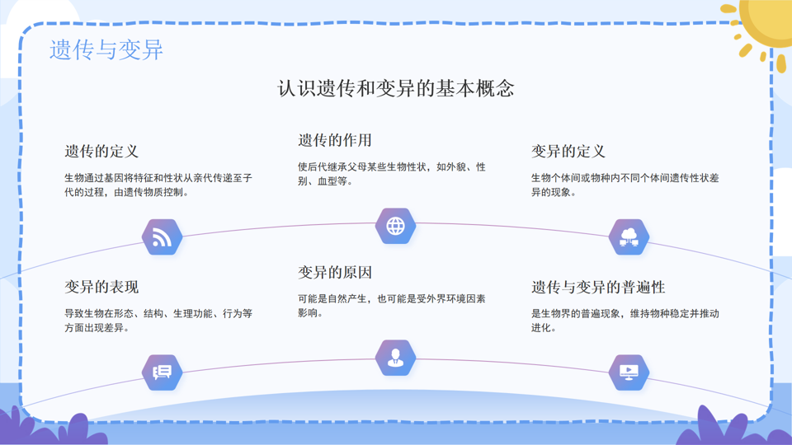  - 遗传的物质基础  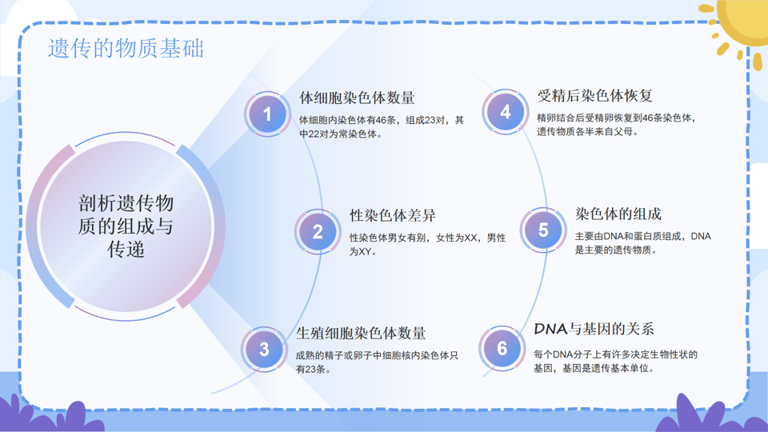  （三）遗传原理——孟德尔分离律  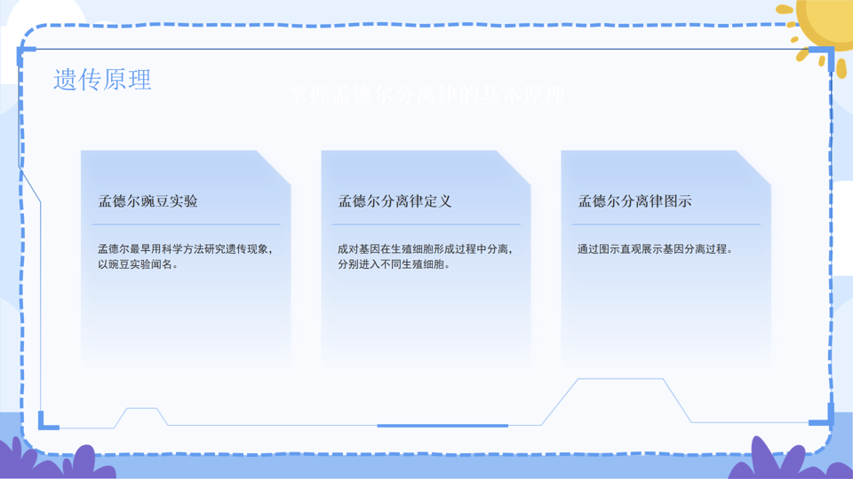  二、与遗传病有关的知识  （一）遗传病的定义  （二）遗传病的种类  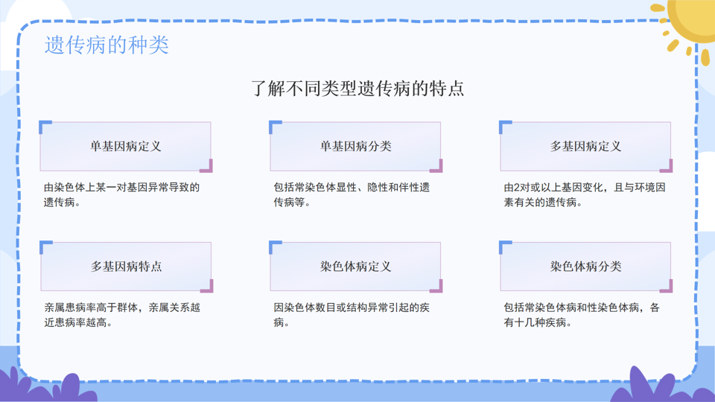  三、遗传在疾病发生中的作用  （一）遗传因素起决定作用，这类疾病主要有色盲，血友病等。  （二）环境因素起决定作用  （三）遗传与环境因素相互作用的结果  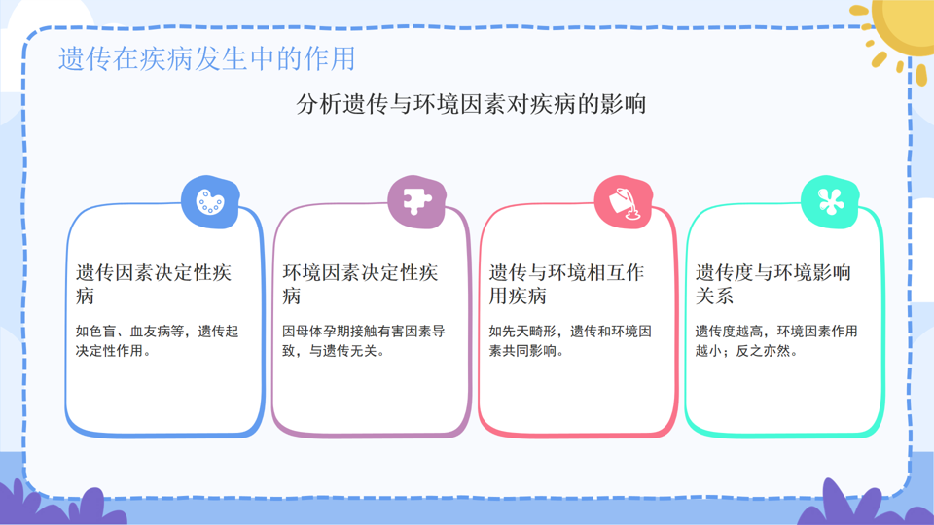  【学生】思考、讨论。 | 展示案例，突出与遗传有关的知识、影响学前儿童健康的因素，让学生更加仔细的阅读，从而激发学生的学习欲望。
作业布置（3min） | 【教师】布置课后作业  一、名词解释  1.遗传的概念  2.优生的概念  二、简答题  常见的遗传病有哪些？ | 通过课后练习，使学生巩固所学新知识
知识讲解  （40min） | 【教师】展示遗传和优生的相关生物学图片，引出新知：  项目一 遗传和优生  任务二 优生  一、优生与鼓励生育  （一）鼓励生育与优生，提高生育质量，应对低生育率和人口结构不平衡  （二）优生可以降低“出生缺陷”的发病率  出生缺陷是指在胎儿发育过程中出现的结构或功能异常，这种异常可能影响到身体的各个系统和器官。  优生学是致力于提高新生儿的健康水平。  二、优生措施  （一）避免近亲结婚  （二）提倡婚前检查  （三）选择最佳生育年龄和受孕时机  （四）孕期保健  （五）产前检查和诊断  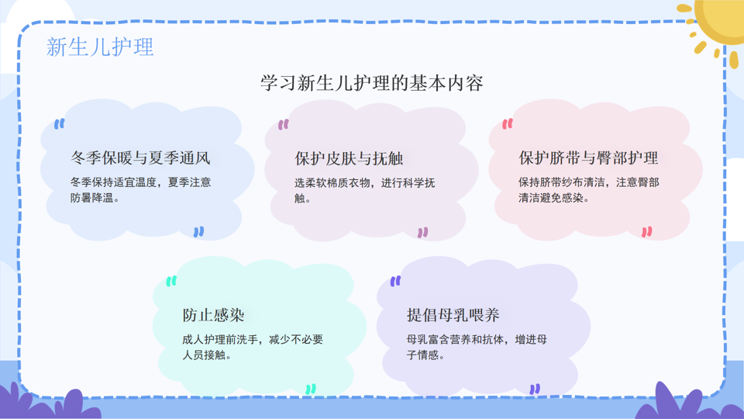  三、新生儿护理  （一）新生儿的护理  1.冬季注意保暖，夏季注意通风散热。  2.保护皮肤，做好新生儿抚触  3.保护脐带，做好臀部护理  4.防止呼吸道、消化道、皮肤等发生细菌、病毒感染  5.提倡母乳喂养  （二）注意新生儿可能会出现的一些特殊的生理现象  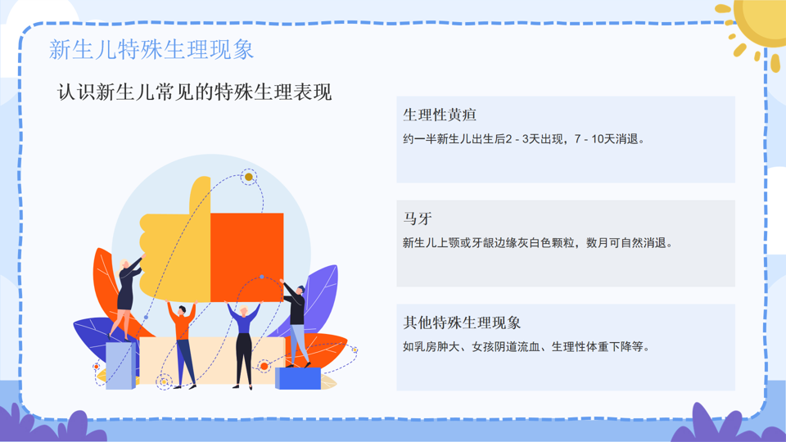  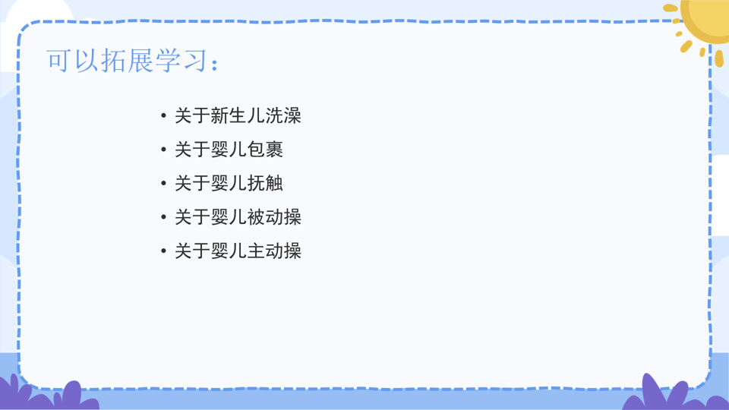  【学生】思考、讨论。 | 通过教师讲解，了解遗传和优生的基本知识，把握优生措施。
课堂小结  （3min） | 【教师】回顾和总结本节课的知识点。  通过两节课的学习，使学生了解遗传与优生的相关基础知识，学习新生儿的护理知识。在书面知识的学习基础上，能应用到实际的实践中，培养学生的实际组织能力。  在课堂讲授中，学生对纯理论的问题也能投入讨论，课上教学效果较好。但是，在完成课外作业时，对实践发挥性问题的把握还不够好。 | 通过对所学知识的回顾，培养学生的归纳总结能力
作业布置（2min） | 【教师】布置课后作业  一、简答题  新生儿的护理。  二、论述题  1. 新生儿的特点。  2. 新生儿的感觉。 | 通过课后练习，使学生巩固所学新知识
教学反思 | 在教学过程中设置在补充的例题练习中有几道易错题，学生在练习中的“错误体验”将会有助于加深记忆。

项目二 学前儿童身体的生长发育与保健
课题 | 项目二 学前儿童身体的生长发育与保健
课时 | 8课时（360min）。
教学目标 | 知识目标：  1. 知晓各系统的定义和学前儿童各系统的特点。  2. 熟知学前儿童各系统的保育要点。  技能目标：  1. 能够针对学前儿童各系统特点做好对应保育工作。  2. 能够在活动特别是户外活动中有效促进幼儿各系统器官的生长发育。  素质目标：  1. 知道人体各器官的大概位置，通过晨检及日常观察及时了解幼儿健康状况，  熟能生巧。  2. 熟悉幼儿身体的生理结构，热爱幼儿，照顾好幼儿。  课程思政：  党的二十大报告指出，我们要办好人民满意的教育，全面贯彻党的教育方针，  落实立德树人根本任务，培养德智体美劳全面发展的社会主义建设者和接班人，加  快建设高质量教育体系，发展素质教育，促进教育公平。本项目将人体生理解剖常  识和对应的幼儿园卫生保健知识联系起来，提醒教育者在爱孩子、照顾孩子的过程  中，要具有科学严谨的态度，并注意培养吃苦耐劳的品质。
教学重难点 | 教学重点：生长发育的概念、学前儿童各系统的特点  教学难点：学前儿童各系统的保育要点
教学方法 | 讲授法、问答法、讨论法
教学用具 | 电脑、多媒体课件、教材
教学设计 | 第1节课：记录考勤（2min）--案例导入（3min）--知识讲解（40min）  第2节课：知识讲解（40min）--课堂小结（3min）--作业布置（2min）  第3节课：记录考勤（2min）--案例导入（3min）--知识讲解（40min）  第4节课：知识讲解（40min）--课堂小结（3min）--作业布置（2min）  第5节课：记录考勤（2min）--案例导入（3min）--知识讲解（40min）  第6节课：知识讲解（40min）--课堂小结（3min）--作业布置（2min）  第7节课：记录考勤（2min）--案例导入（3min）--知识讲解（40min）  第8节课：知识讲解（40min）--课堂小结（3min）--作业布置（2min）
教学过程 | 主要教学内容及步骤 | 设计意图
考勤  （2min） | ■【教师】清点上课人数，记录好考勤  ■【学生】班干部报请假人员及原因 | 培养学生的组织纪律性,掌握学生的出勤情况
案例导入  （3min） | ■【教师】导入案例，引发学生思考  ■【学生】思考和讨论，引出关于生长发育的话题 | 学生悉知生长和发育的概念，并了解各系统的特点与保育要点。
知识讲解  （40min） | 【教师】案例基础上逐渐介绍一些卫生学常识，引出讲授内容：  项目二 学前儿童身体的生长发育与保健  讨论两个概念：  什么是生长？  什么是发育？  任务一 人体概述  一、人体的基本形态  （一）自上而下划分结构（基本）形态：头、颈、躯干、四肢  （二）由表及里划分基本形态：皮肤、皮下组织、肌肉、骨骼  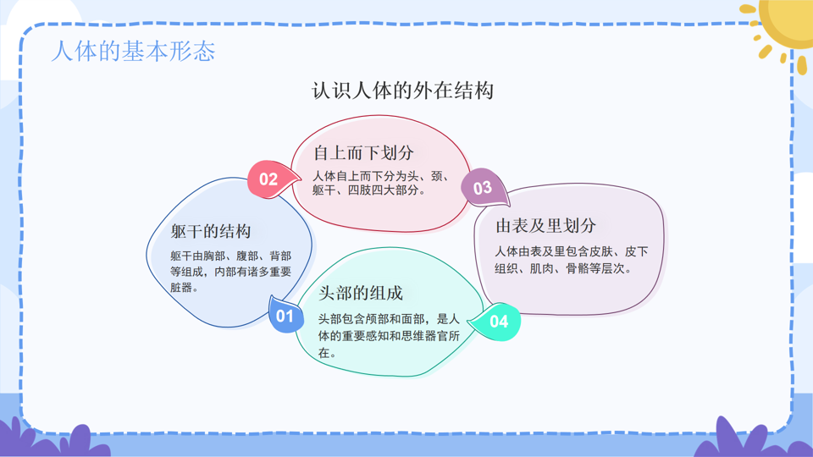  二、人体的基本结构  （一）细胞  （二）组织  （三）器官  （四）系统  三、人体功能的调节  （一）神经调节  （二）体液调节  四、人体的化学构成  五、人体的新陈代谢  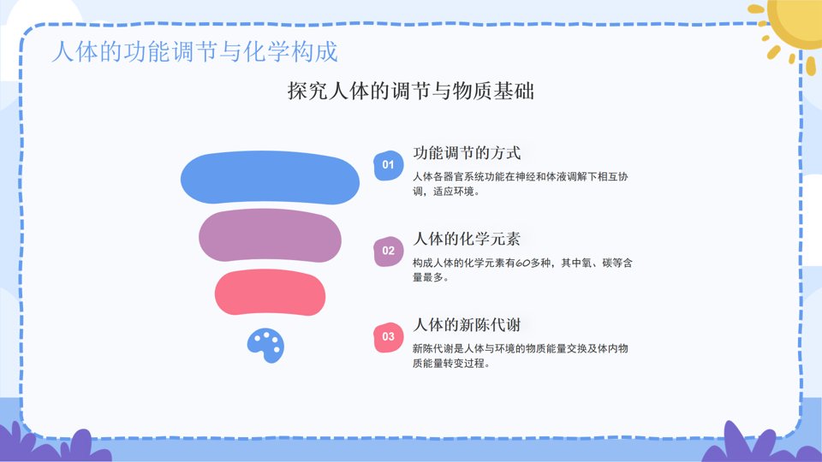  任务二 人体动作的执行者——运动系统  思考：什么是运动系统？（组成）  一、骨骼  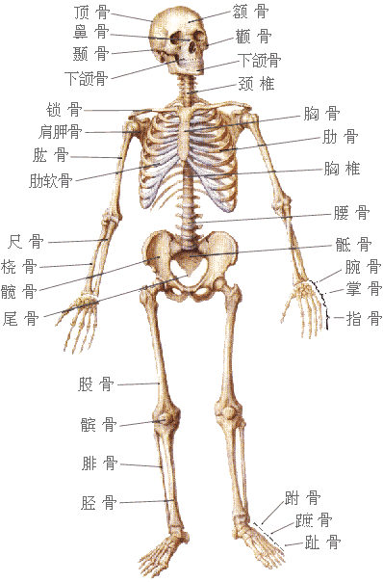  （一）骨骼的组成和功能  （二）骨的分类、结构、成分和特征  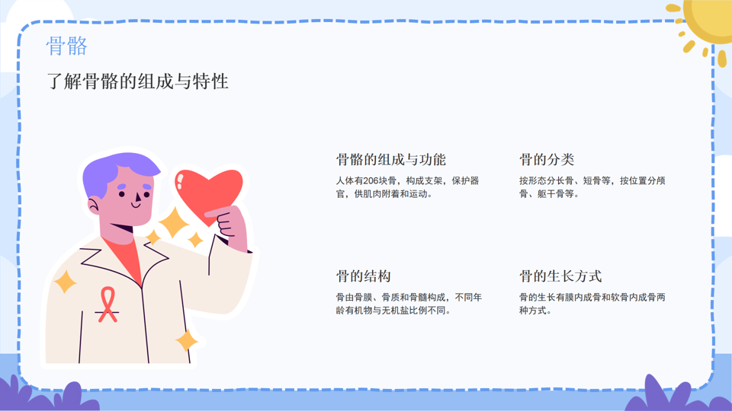  二、骨连接  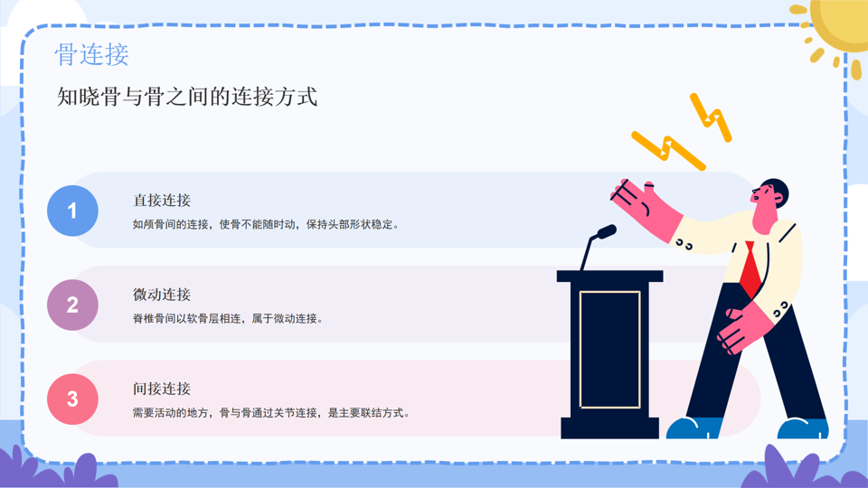  三、骨骼肌（肌肉包括心肌、平滑肌、骨骼肌三种）  四、学前儿童运动系统的特点  （一）学前儿童骨骼的特点  （二）学前儿童肌肉的特点  五、学前儿童运动系统的保育要点  （一）培养儿童各种正确的姿势，防止脊柱和胸廓畸形  （二）合理地组织户外活动和体育锻炼，全面协调有效运动  （三）供给充足的营养  （四）衣服、鞋应宽松适度  【学生】思考、讨论。 | 展示案例，突出人体概述、运动系统等各系统特点及保育要点，让学生更加仔细的阅读，从而激发学生的学习欲望。
作业布置（3min） | 【教师】布置课后作业  一、名词解释  1.生长的概念  2.发育的概念  二、简答题  1.人体的基本形态划分。  2.人体的功能调节情况。  3.学前儿童运动系统的组成和特点。 | 通过课后练习，使学生巩固所学新知识
知识讲解  （40min） | 【教师】展示学前儿童呼吸系统的图片，观察并体会深度呼吸过程。  任务三 气体交换站——呼吸系统  一、概述  （一）定义  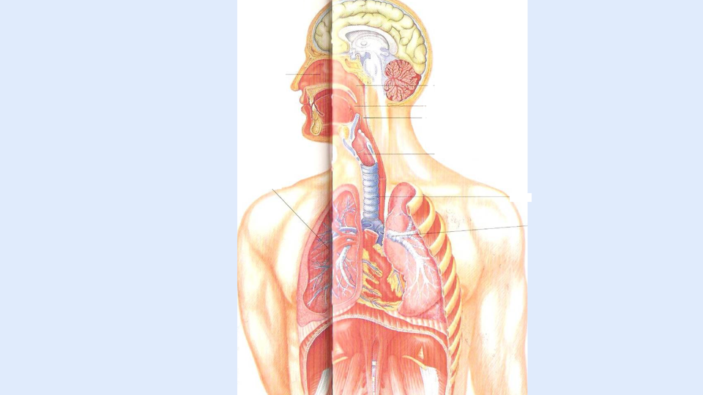  （二）呼吸系统的组成、结构和功能  （三）呼吸运动  （四）肺的通气量  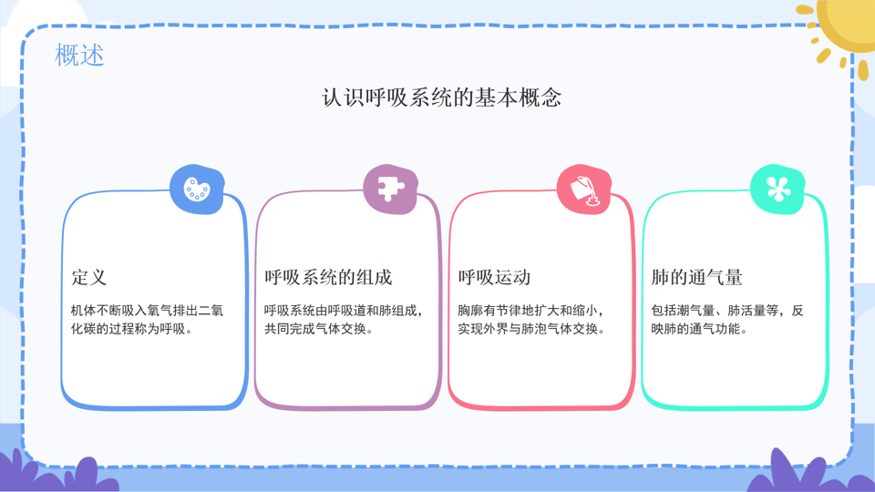  二、学前儿童呼吸系统的特点  （一）呼吸器官的特点  （二）呼吸运动的特点  三、学前儿童呼吸系统的保育要点  （一）培养良好的卫生习惯  （二）保持室内空气新鲜流通  （三）加强幼儿适宜的体育锻炼和户外活动  （四）严防异物进入呼吸道  （五）教育幼儿以正确的姿势活动和睡眠  （六）保护幼儿声带  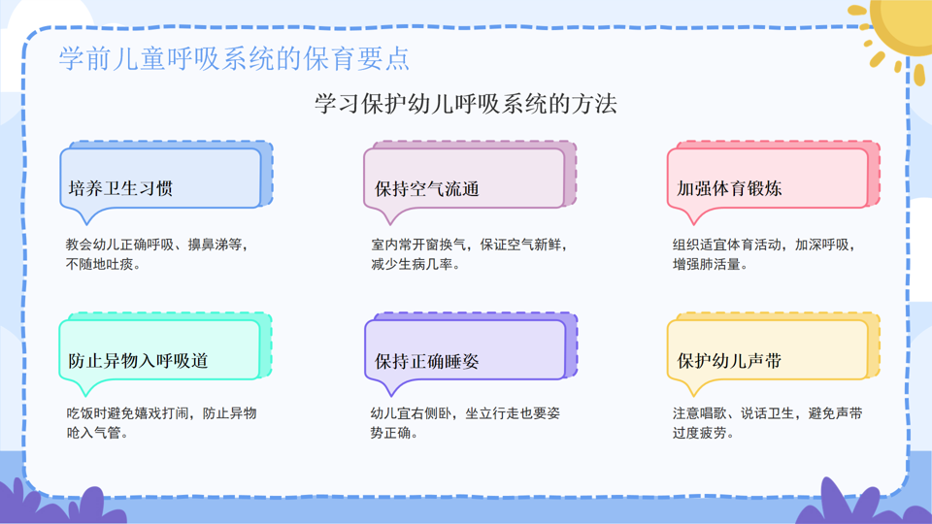  任务四 循环不已的运输流——循环系统  一、循环系统概述  二、血液循环系统  （一）血液的成分及主要功能  （二）心脏的结构与主要功能  （三）血管的分类及主要特点  （四）血液循环  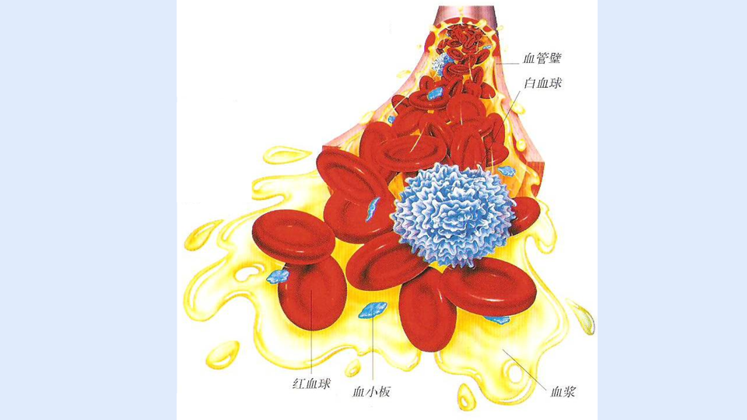  三、淋巴系统  四、学前儿童循环系统的特点  （一）学前儿童血液循环系统的特点  （二）学前儿童淋巴系统的特点  五、学前儿童循环系统的保育要点  （一）保证幼儿营养，防止贫血  （二）衣服应宽大舒适，以保持血液循环的畅通  （三）幼儿的一日生活动静交替、劳逸结合  （四）科学组织幼儿参加适合年龄特点的体育锻炼和户外活动  （五）做好传染病的预防工作  【学生】思考、讨论。 | 通过教师讲解，了解呼吸系统和循环系统的基本知识，把握各系统保育要点。
课堂小结  （3min） | 【教师】回顾和总结本节课的知识点。  通过两节课的学习，使学生了解运动系统、循环系统、呼吸系统的定义、特点及保育要点等知识。在书面知识的学习基础上，能应用到实际的实践中，培养学生的实际组织能力。  在课堂讲授中，学生对纯理论的问题也能投入讨论，课上教学效果较好。但是，在完成课外作业时，对实践发挥性问题的把握还不够好。 | 通过对所学知识的回顾，培养学生的归纳总结能力
作业布置（2min） | 【教师】布置课后作业  一、简答题  学前儿童循环系统的特点。  二、论述题  学前儿童呼吸系统的保育要点。 | 通过课后练习，使学生巩固所学新知识
教学反思 | 在教学过程中设置在补充的例题练习中有几道易错题，学生在练习中的“错误体验”将会有助于加深记忆。

教学过程 | 主要教学内容及步骤 | 设计意图
考勤  （2min） | ■【教师】清点上课人数，记录好考勤  ■【学生】班干部报请假人员及原因 | 培养学生的组织纪律性,掌握学生的出勤情况
案例导入  （3min） | ■【教师】导入案例，引发学生思考  ■【学生】思考和讨论，引出关于生长发育的话题 | 学生悉知各系统组成，并了解各系统的特点与保育要点。
知识讲解  （40min） | 【教师】案例基础上逐渐介绍一些卫生学常识，引出讲授内容：  项目二 学前儿童身体的生长发育与保健  任务五 食品的加工管道——消化系统  一、概述  （一）相关说明  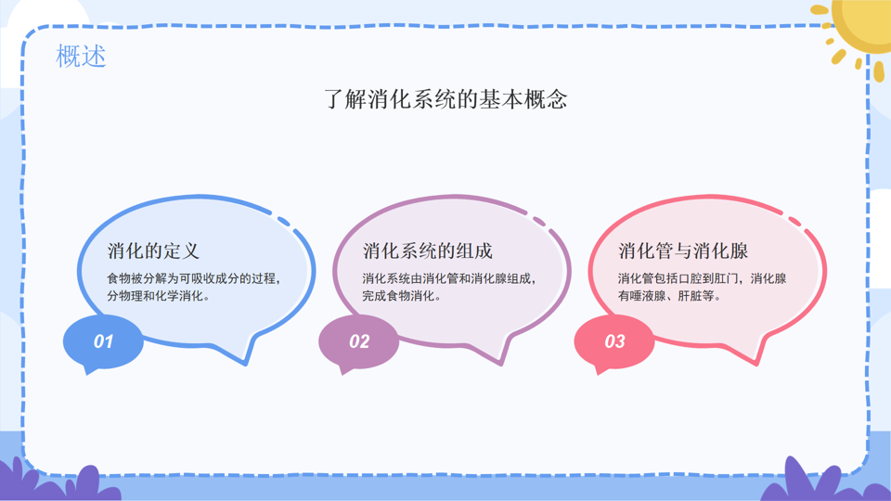  （二）具体器官  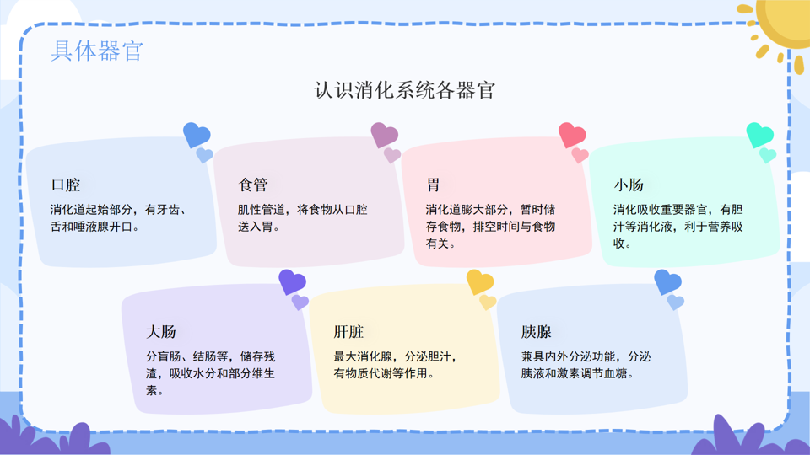  二、学前儿童消化系统的特点  （一）口腔  （二）食管  （三）胃  （四）肠  （五）肝脏  （六）胰腺  三、学前儿童消化系统的保育要点  （一）保持口腔与牙齿卫生  （二）建立合理的饮食制度，培养良好的卫生习惯  （三）做好各项工作，保证卫生，防止病从口入  （四）保持愉快的情绪，安静地进餐  （五）饭前饭后不做剧烈运动，不大量饮水  （六）培养幼儿定时排便的习惯  【学生】思考、讨论。 | 展示案例，突出消化系统的特点及保育要点，让学生更加仔细的阅读，从而激发学生的学习欲望。
作业布置（3min） | 【教师】布置课后作业  一、简答题  学前儿童消化系统的特点。  二、论述题  学前儿童消化系统的保育要点。 | 通过课后练习，使学生巩固所学新知识
知识讲解  （40min） | 【教师】展示学前儿童泌尿系统的图片，了解其特点、保育要点。  任务六 泌尿、输尿、贮尿、排尿——泌尿系统  一、概述  （一）组成  （二）功能    特别指出，大脑皮层控制排尿。  二、学前儿童泌尿系统的特点  （一）儿童年龄越小，肾脏相对越大，肾功能较差  （二）幼儿泌尿器官正处于生长发育过程中，由“无约束”到“有约束”排尿  （三）学前儿童膀胱的主要特点是肌肉层较薄，弹性组织发育不完善，贮尿机能差  （四）学前儿童尿道较短，黏膜薄嫩，又跟外界相通，因此易受感染  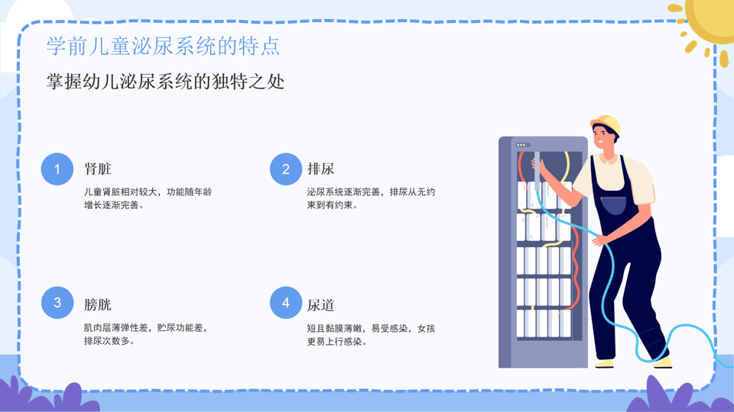  三、学前儿童泌尿系统的保育要点  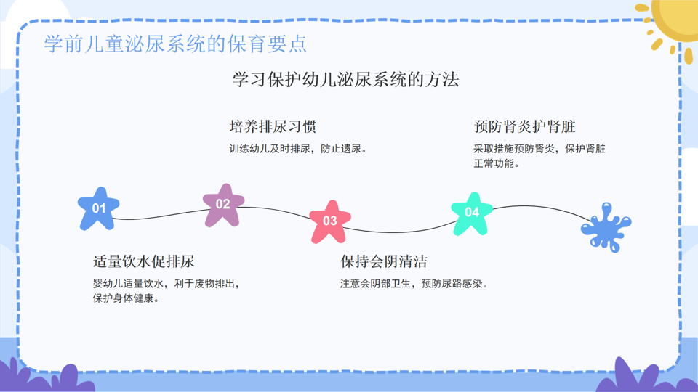  任务七 幼稚的生殖系统  人体生长发育成熟后，就可以生殖后代，而这一任务是通过生殖系统完成的。  生殖系统的主要功能是产生生殖细胞、繁殖后代、延续种族和分泌性激素以维持性的特征。  生殖系统包括“主要生殖器官”和“附属生殖器官”，也可以分为内生殖器和外生殖器两种。这两部分器官又因性别不同而区别明显。  男性内生殖器官主要有睾丸、附睾、输精管、精囊、射精管和前列腺等，外生殖器包括阴囊、阴茎。  女性内生殖器官有卵巢、输卵管、子宫和阴道等，外生殖器包括阴唇、小阴唇、阴蒂、前庭大腺等。  学前儿童的生殖系统发育十分缓慢，到青春期时才迅速发育。男孩子１—10岁时睾丸长的很慢，其附属物相对较大。女孩子卵巢滤泡在胎儿期最后几个月已经成熟，只在性成熟后才开始正规排卵。在第一次月经初潮后开始具有排卵、生育能力。  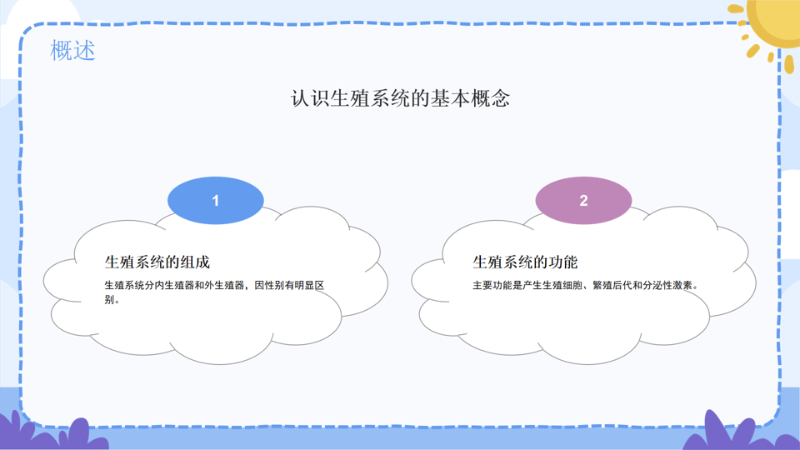  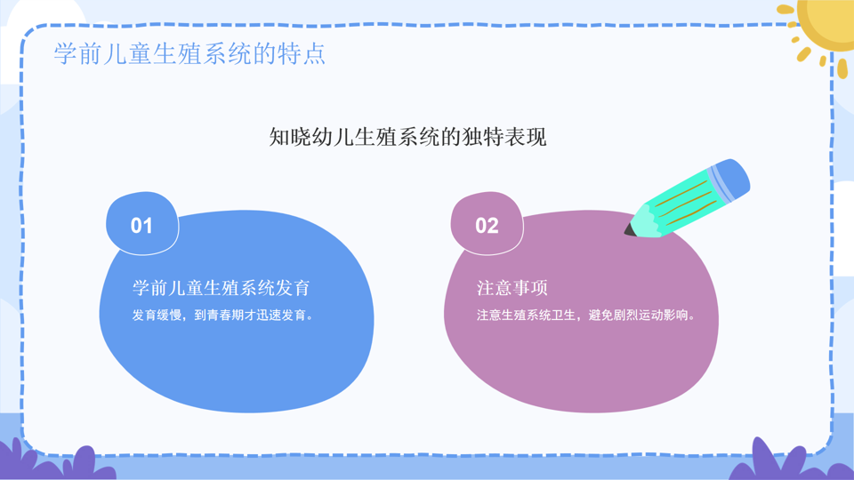  【学生】思考、讨论。 | 通过教师讲解，了解泌尿和生殖系统的基本知识。
课堂小结  （3min） | 【教师】回顾和总结本节课的知识点。  通过两节课的学习，使学生了解消化系统、泌尿系统、生殖系统、的定义、特点及保育要点等知识。在书面知识的学习基础上，能应用到实际的实践中，培养学生的实际组织能力。  在课堂讲授中，学生对纯理论的问题也能投入讨论，课上教学效果较好。但是，在完成课外作业时，对实践发挥性问题的把握还不够好。 | 通过对所学知识的回顾，培养学生的归纳总结能力
作业布置（2min） | 【教师】布置课后作业  一、简答题  学前儿童泌尿系统的特点。  二、论述题  学前儿童生殖系统的保育要点。 | 通过课后练习，使学生巩固所学新知识
教学反思 | 在教学过程中设置在补充的例题练习中有几道易错题，学生在练习中的“错误体验”将会有助于加深记忆。
教学过程 | 主要教学内容及步骤 | 设计意图
考勤  （2min） | ■【教师】清点上课人数，记录好考勤  ■【学生】班干部报请假人员及原因 | 培养学生的组织纪律性,掌握学生的出勤情况
案例导入  （3min） | ■【教师】导入案例，引发学生思考  ■【学生】思考和讨论，引出关于生长发育的话题 | 学生悉知各系统的组成，并了解各系统的特点与保育要点。
知识讲解  （40min） | 【教师】案例基础上逐渐介绍一些卫生学常识，引出讲授内容：  项目二 学前儿童身体的生长发育与保健  任务八 人体内的“化学信使”——内分泌系统  一、概述  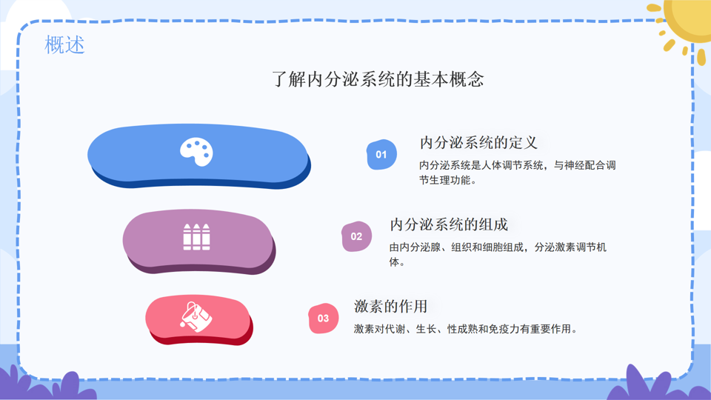  二、内分泌系统的常见疾病  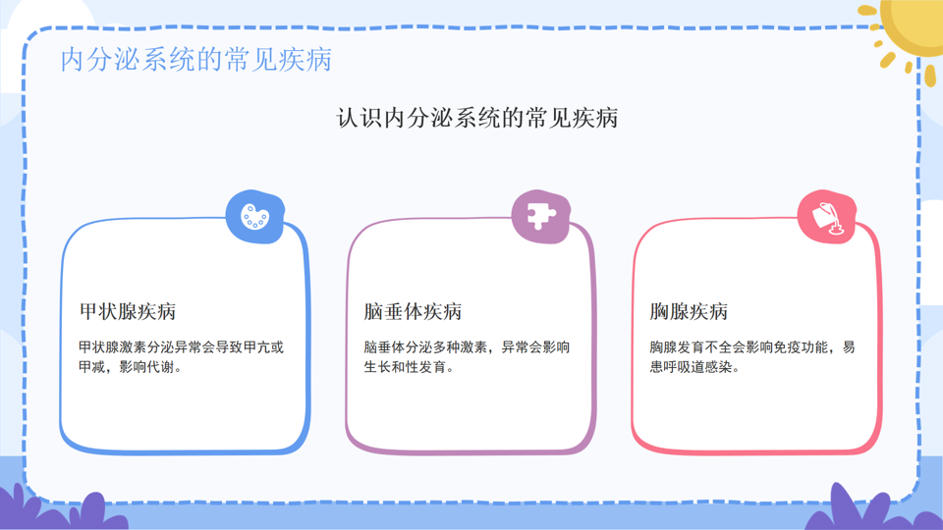  （一）甲状腺  （二）脑垂体  （三）胸腺  三、学前儿童内分泌系统的特点  （一）幼儿内分泌系统正处在发育过程中，从不完善到完善  （二）脑垂体分泌的生长激素较多  （三）缺碘影响甲状腺的功能  （四）幼年时胸腺发育不全会影响免疫功能  （五）儿童出生时，甲状腺已经形成，以后逐渐生长，至14——15岁发育最快，机能也达最高峰  四、学前儿童内分泌系统的保育要点  （一）供给学前儿童科学合理的膳食  （二）制定和执行合理的生活制度  任务九 感觉器官  一、视觉器官——眼  （一）眼睛的结构和功能  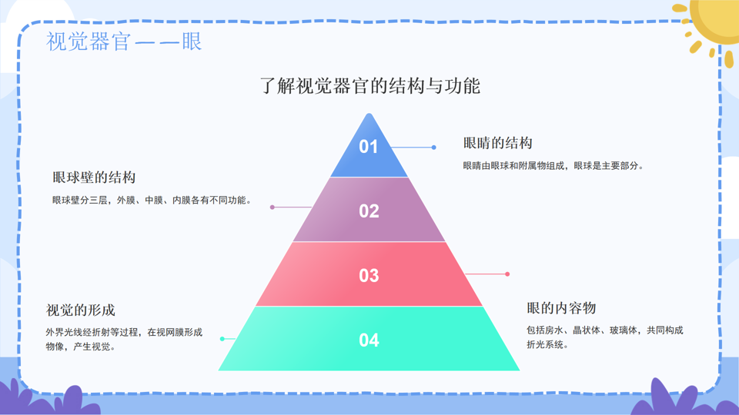  （二）学前儿童眼睛的特点  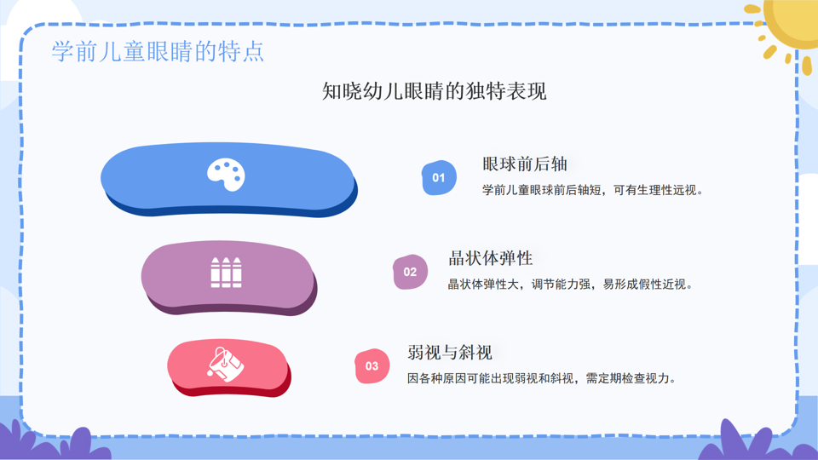  （三）学前儿童眼的保育要点  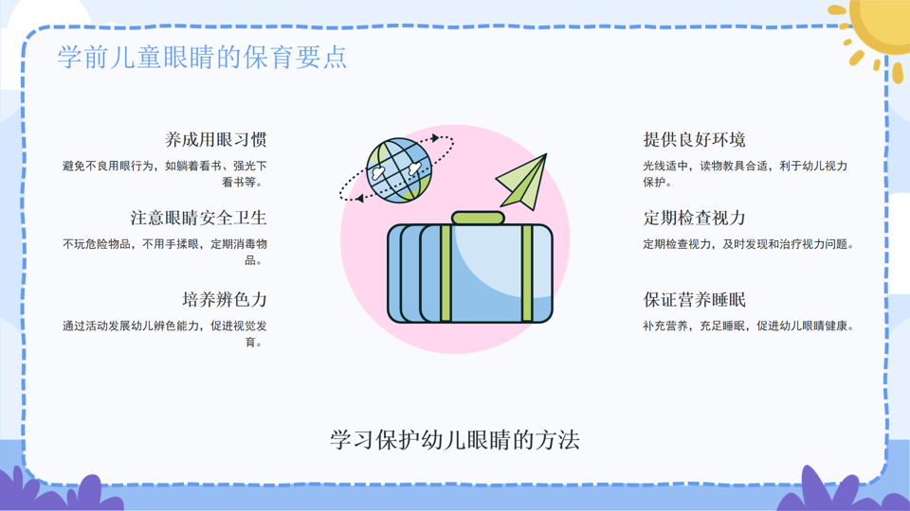  二、听觉器官——耳  （一）耳的结构及主要功能  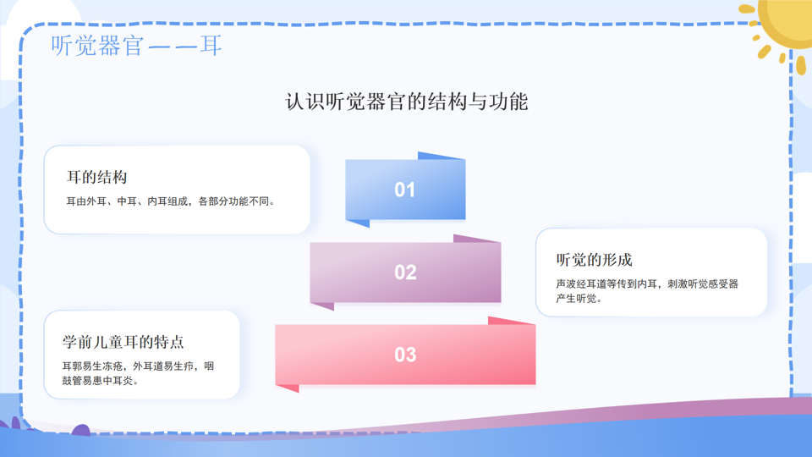  （二）听觉的形成  （三）学前儿童耳的特点  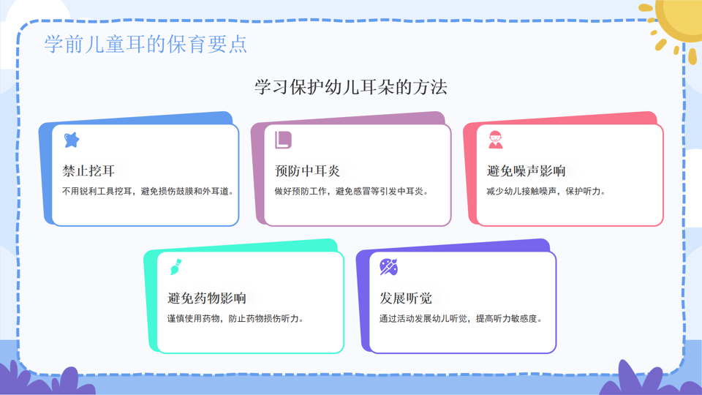  （四）学前儿童耳的卫生  三、身兼数职的皮肤  （一）皮肤的构造及功能  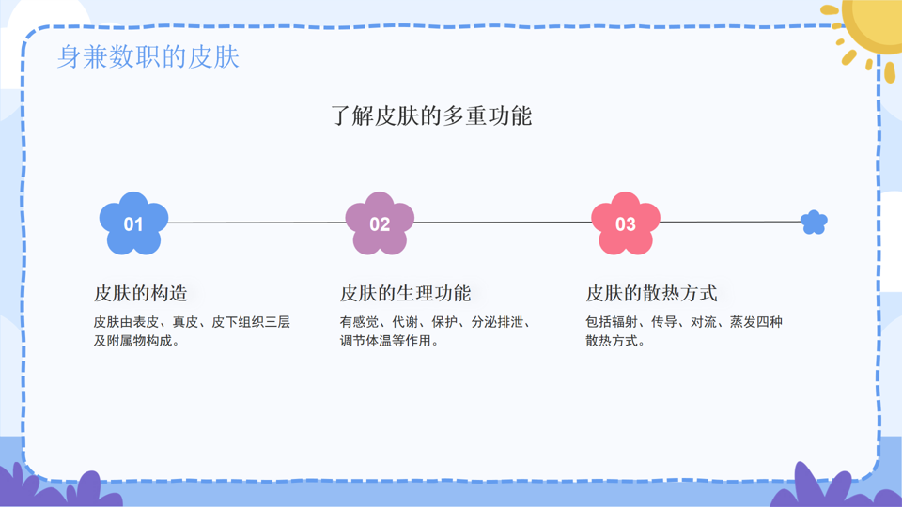  （二）学前儿童皮肤的特点  （三）学前儿童皮肤的保育要点  四、鼻、舌  （一）鼻  （二）舌  【学生】思考、讨论。 | 展示案例，突出内分泌系统、感觉器官等各系统各器官特点及保育要点，让学生更加仔细的阅读，从而激发学生的学习欲望。
作业布置（3min） | 【教师】布置课后作业  一、简答题  学前儿童眼睛、耳朵的的特点。  二、论述题  学前儿童眼睛、耳朵的保育要点。 | 通过课后练习，使学生巩固所学新知识
知识讲解  （40min） | 【教师】展示学前儿童神经系统的图片，了解其特点、保育要点。  任务十 人体的总司令部——神经系统  一、神经系统的概述  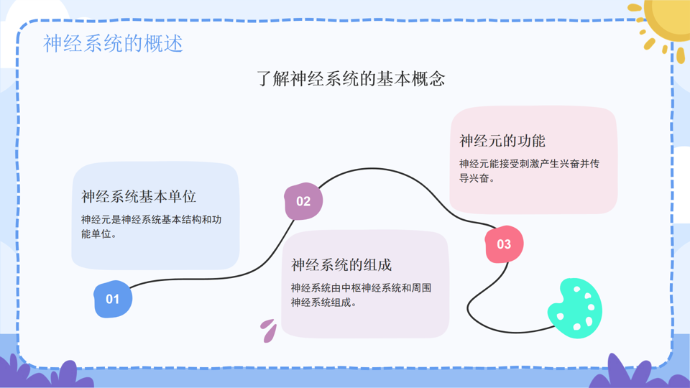  （一）神经系统的基本构造和机能单位  （二）神经系统的组成、结构和机能  二、神经系统活动的方式  （一）神经系统活动的基本方式——反射  （二）高级神经（大脑皮质）活动的方式——条件反射  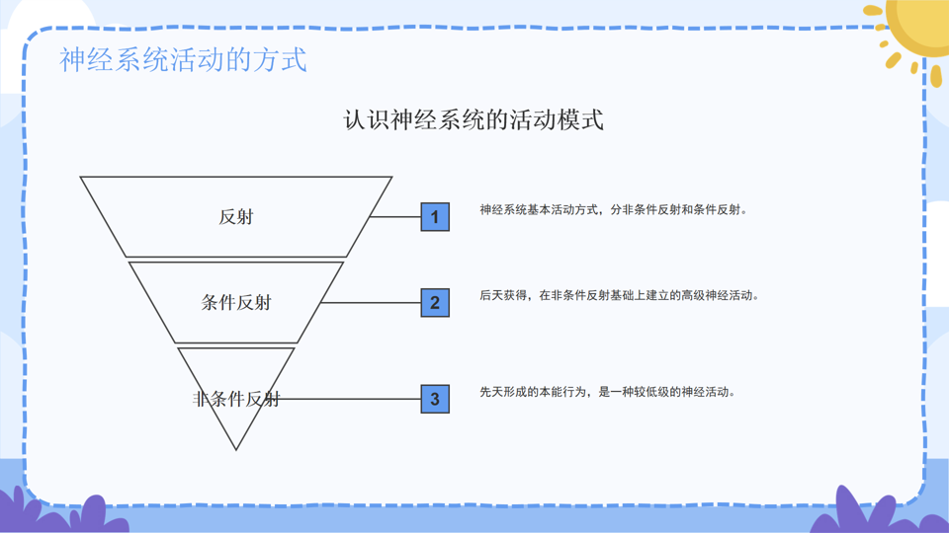  三、大脑皮质活动的特性  （一）对侧支配  （二）倒立分布且皮质区面积与功能相关  （三）睡眠是大脑皮质的抑制过程  （四）动力定型  （五）优势原则  （六）镶嵌式活动原则  四、学前儿童神经系统的特点  （一）从出生到 6 岁之间，学前儿童脑的发育迅速，脑量增长迅速，6 岁时脑重已接近成人水平，有很大潜能，可接受适时适度的早期教育  （二）中枢神经系统的发育顺序——先皮下，后皮质，随着年龄的增长，婴幼儿的神经系统逐渐髓鞘化  （三）高级神经活动的特点  （四）脑细胞的耗氧量大  （五）可以利用的能量来源单一  五、学前儿童神经系统的保育要点  （一）制定和执行合理的生活制度，注意用脑卫生，创造良好的生活环境，适当安排幼儿教育教学时间、内容和方法  （二）保证幼儿有充足的睡眠  （三）保持室内空气新鲜  （四）提供合理营养  （五）积极开展体育锻炼  【学生】思考、讨论。 | 通过教师讲解，了解神经系统的基本知识，把握学前儿童生长发育的规律。
课堂小结  （3min） | 【教师】回顾和总结本节课的知识点。  通过两节课的学习，使学生了解感觉器官、神经系统的定义、特点及保育要点等知识。在书面知识的学习基础上，能应用到实际的实践中，培养学生的实际组织能力。  在课堂讲授中，学生对纯理论的问题也能投入讨论，课上教学效果较好。但是，在完成课外作业时，对实践发挥性问题的把握还不够好。 | 通过对所学知识的回顾，培养学生的归纳总结能力
作业布置（2min） | 【教师】布置课后作业  一、简答题  学前儿童神经系统的特点。  二、论述题  学前儿童神经系统的保育要点。 | 通过课后练习，使学生巩固所学新知识
教学反思 | 在教学过程中设置在补充的例题练习中有几道易错题，学生在练习中的“错误体验”将会有助于加深记忆。
教学过程 | 主要教学内容及步骤 | 设计意图
考勤  （2min） | ■【教师】清点上课人数，记录好考勤  ■【学生】班干部报请假人员及原因 | 培养学生的组织纪律性,掌握学生的出勤情况
案例导入  （3min） | ■【教师】导入案例，引发学生思考  ■【学生】思考和讨论，引出关于生长发育的话题 | 学生悉知各系统的组成，并了解各系统的特点与保育要点。
知识讲解  （40min） | 【教师】案例基础上逐渐介绍一些卫生学常识，引出讲授内容：  项目二 学前儿童身体的生长发育与保健  第十节 人体的防御机构——免疫系统  一、免疫的概念  免疫是机体的一种保护性生理反应，其作用是识别和排除抗原性异物，以维持机体内环境的平衡和稳定。  二、免疫系统的组成  三、免疫系统的功能  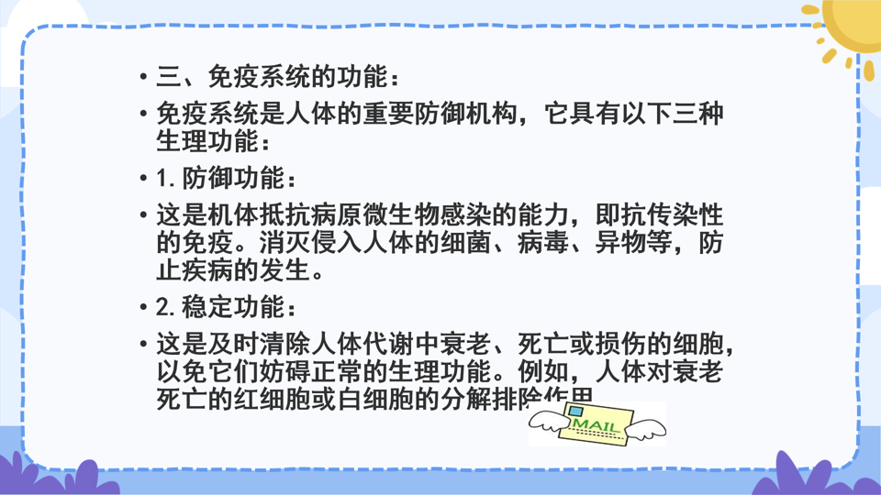  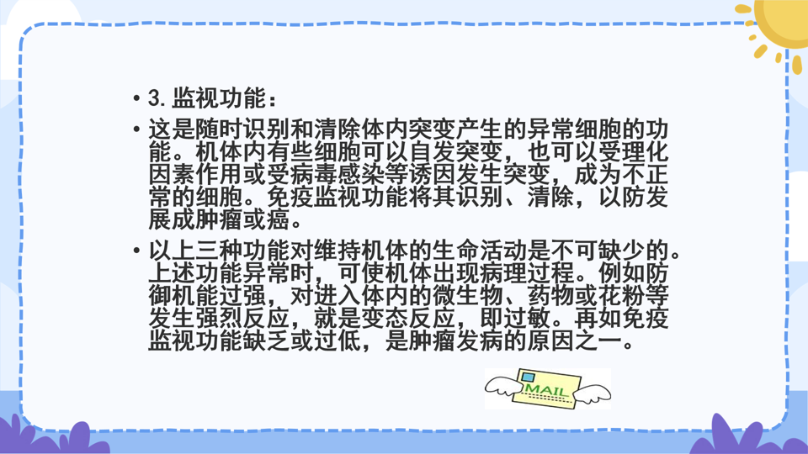  （一）防御功能  （二）稳定功能  （三）监视功能  四、免疫的种类  五、小儿免疫系统的特点  （一）非特异性免疫功能尚未完善  （二）容易得传染病  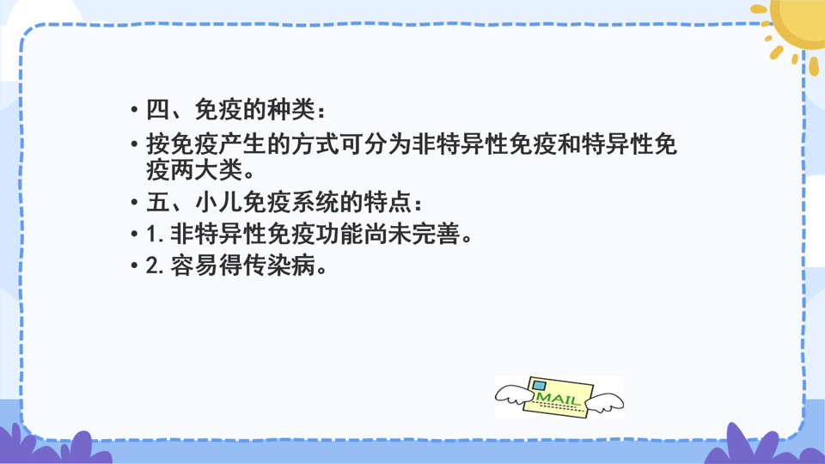  【学生】思考、讨论。 | 展示案例，突出免疫系统的特点及保育要点，让学生更加仔细的阅读，从而激发学生的学习欲望。
作业布置（3min） | 【教师】布置课后作业  简答题：  学前儿童免疫系统的功能。 | 通过课后练习，使学生巩固所学新知识
知识讲解  （40min） | 【教师】展示学前儿童各阶段生长发育状态的图片，引出新知：  任务十二 学前儿童身体生长发育的规律  一、生长发育阶段的划分及阶段的特点  （一）生长发育的阶段  （二）生长发育的规律  1.生长发育既有连续性又有阶段性  2.生长发育的速度是波浪式的  3.身体各系统的发育不均衡，但又是统一协调的  4.每个儿童的生长发育有他自己的特点  （三）影响幼儿生长发育的因素  1.遗传因素  2.性别因素  3.营养  4.体育锻炼和劳动  5.疾病  6.药物  7.生活制度  8.社会因素的影响  9.其他  （四）生长发育的评价指标  1.形态指标  2.生理功能指标  3.心理功能指标  （五）评价“标准”的制订及评价方法  1.生长发育标准  2.生长发育的评价方法  二、健康检查  （一）健康检查的目的  （二）健康检查的种类  （三）健康检查的方法  1.生长发育形态指标的测量  2.生理功能指标：  3.视功能检查  4.听力检查  5.体格检查：  6.实验室检查  【学生】思考、讨论。 | 通过教师讲解，了解生长发育相关基本知识，把握规律和影响因素。
课堂小结  （3min） | 【教师】回顾和总结本节课的知识点。  通过两节课的学习，使学生了解学前儿童免疫系统和生长发育相关知识。在书面知识的学习基础上，能应用到实际的实践中，培养学生的实际组织能力。  在课堂讲授中，学生对纯理论的问题也能投入讨论，课上教学效果较好。但是，在完成课外作业时，对实践发挥性问题的把握还不够好。 | 通过对所学知识的回顾，培养学生的归纳总结能力
作业布置（2min） | 【教师】布置课后作业  简答题：  1.学前儿童生长发育的规律。  2.学前儿童生长发育的影响因素。 | 通过课后练习，使学生巩固所学新知识
教学反思 | 在教学过程中设置在补充的例题练习中有几道易错题，学生在练习中的“错误体验”将会有助于加深记忆。

项目三 学前儿童身体疾病及预防
课题 | 项目三 学前儿童身体疾病及预防
课时 | 4课时（180min）。
教学目标 | 知识目标：  1. 知晓学前儿童常见疾病及常见传染病的种类。  2. 熟悉学前儿童常见疾病及常见传染病的基本症状。  3. 熟知关于常见传染病的基础知识。  技能目标：  1. 能够区别症状较为相近的常见疾病及常见传染病。  2. 能够对常见疾病及常见传染病做好预防工作。  素质目标：  1. 运用对应知识，尽量避免学前儿童常见疾病及常见传染病的发生。  2. 初步掌握护理工作常识，能在疾病出现时减轻患儿的病痛。  课程思政：  党的二十大报告指出，要加强重大疫情防控救治体系和应急能力建设，有效遏  制重大传染性疾病传播。针对各种疾病的治疗和预防方法有很多，中医药文化是中  华瑰宝，中医疗法属于极为有效的途径之一。中医药文化及中华文化的瑰宝，中医  疗法行之有效。我们应了解基础中医知识，学习运用中医疗法，并将其传承并发扬  光大！
教学重难点 | 教学重点：疾病的概念、传染病的概念  教学难点：各种常见疾病及常见传染病的预防工作
教学方法 | 讲授法、问答法、讨论法
教学用具 | 电脑、多媒体课件、教材
教学设计 | 第1节课：记录考勤（2min）--案例导入（3min）--知识讲解（40min）  第2节课：知识讲解（40min）--课堂小结（3min）--作业布置（2min）  第3节课：记录考勤（2min）--案例导入（3min）--知识讲解（40min）  第4节课：知识讲解（40min）--课堂小结（3min）--作业布置（2min）
教学过程 | 主要教学内容及步骤 | 设计意图
考勤  （2min） | ■【教师】清点上课人数，记录好考勤  ■【学生】班干部报请假人员及原因 | 培养学生的组织纪律性,掌握学生的出勤情况
案例导入  （3min） | ■【教师】导入案例，引发学生思考  ■【学生】思考和讨论，引出关于疾病预防的话题 | 学生悉知疾病和传染病的概念，并了解各种常见病和常见传染病的预防工作。
知识讲解  （40min） | 【教师】案例基础上逐渐介绍一些卫生学常识，引出讲授内容：  项目三 学前儿童身体疾病及预防  任务一 疾病的基础知识及疾病的辨别  一、有关疾病的基本概念  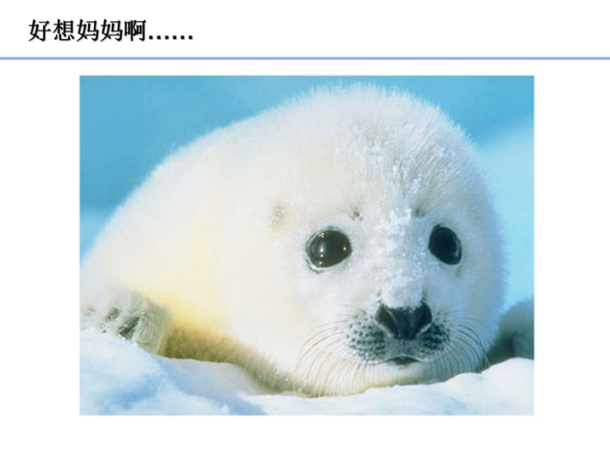  （一）相关概念  （二）疾病的种类  （三）疾病的预防  二、儿童生病的迹象  （一）精神  （二）表情  （三）脸色  （四）吃喝  （五）大小便  （六）睡眠  （七）囟门  （八）体温  （九）头痛  （十）呕吐及喷射性呕吐  （十一）皮肤出血点  三、症状的辨别  （一）哭喊  （二）食欲不振  （三）流涎  （四）腹痛  （五）呕吐  （六）便秘  （七）咳嗽  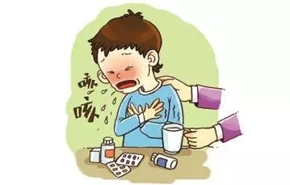  （八）多汗  【学生】思考、讨论。 | 展示案例，突出有关常见病的基础知识，让学生更加仔细的阅读，从而激发学生的学习欲望。
作业布置（3min） | 【教师】布置课后作业  名词解释：  1.疾病的概念  2.常见病的分类 | 通过课后练习，使学生巩固所学新知识
知识讲解  （40min） | 【教师】展示常见病图片，引导学生了解常见病及其预防常识。  任务二 学前儿童身体常见疾病及预防  - 营养性疾病  - 贫血  - 维生素 D 缺乏性佝偻病  - 肥胖症  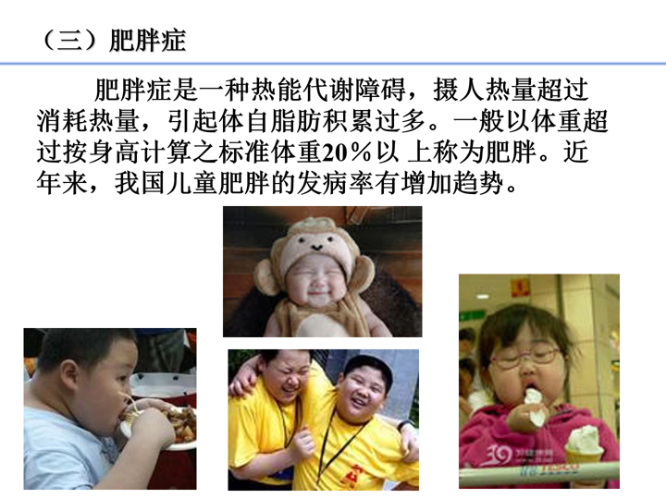  - 营养不良  - 消化系统疾病  - 口腔黏膜疾病  - 腹泻  - 急性肠套叠  - 呼吸系统疾病  四、泌尿系统疾病  五、五官疾病  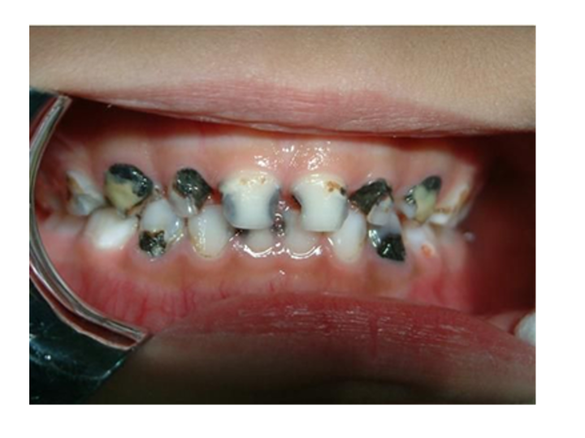  六、皮肤病  七、常见身体缺陷  八、寄生虫病  九、铅中毒  【学生】思考、讨论。 | 通过教师讲解，了解关于疾病预防的基本知识，把握护理和预防措施。
课堂小结  （3min） | 【教师】回顾和总结本节课的知识点。  通过两节课的学习，使学生了解佝偻病、肥胖症等学前儿童常见病，做好预防工作。在书面知识的学习基础上，能应用到实际的实践中，培养学生的实际组织能力。  在课堂讲授中，学生对纯理论的问题也能投入讨论，课上教学效果较好。但是，在完成课外作业时，对实践发挥性问题的把握还不够好。 | 通过对所学知识的回顾，培养学生的归纳总结能力
作业布置（2min） | 【教师】布置课后作业  - 名词解释  肥胖症  二、简答题  1.关于肥胖症的预防和护理。  2.关于贫血的病因。 | 通过课后练习，使学生巩固所学新知识
教学反思 | 在教学过程中设置在补充的例题练习中有几道易错题，学生在练习中的“错误体验”将会有助于加深记忆。
教学过程 | 主要教学内容及步骤 | 设计意图
考勤  （2min） | ■【教师】清点上课人数，记录好考勤  ■【学生】班干部报请假人员及原因 | 培养学生的组织纪律性,掌握学生的出勤情况
案例导入  （3min） | ■【教师】导入案例，引发学生思考  ■【学生】思考和讨论，引出关于传染病的话题 | 学生悉知疾病和传染病的概念，并了解各种常见病和常见传染病的预防工作。
知识讲解  （40min） | 【教师】案例基础上逐渐介绍一些卫生学常识，引出讲授内容：  项目三 学前儿童身体疾病及预防  任务三 学前儿童身体常见传染性疾病及预防  一、传染病基础知识  （一）传染病的基本特征  1. 有病原体  2. 有传染性  3. 有免疫性  4. 有季节性和地方性  （二）传染病发病的阶段及特点  （三）传染病的常见症状  （四）传染病流行的基本条件  （五）传染病的预防  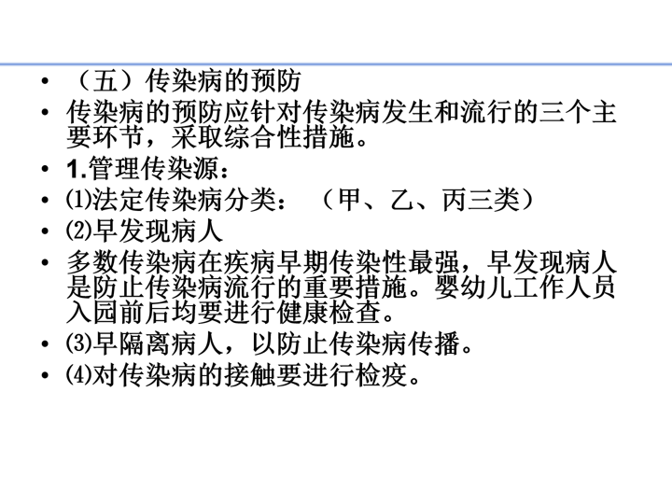  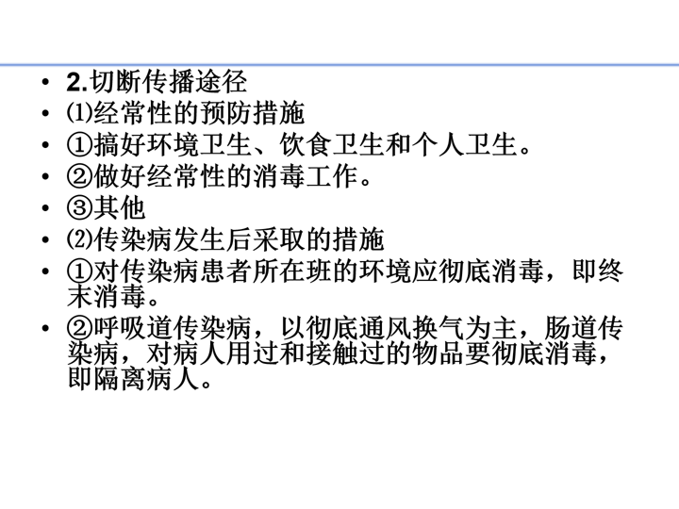  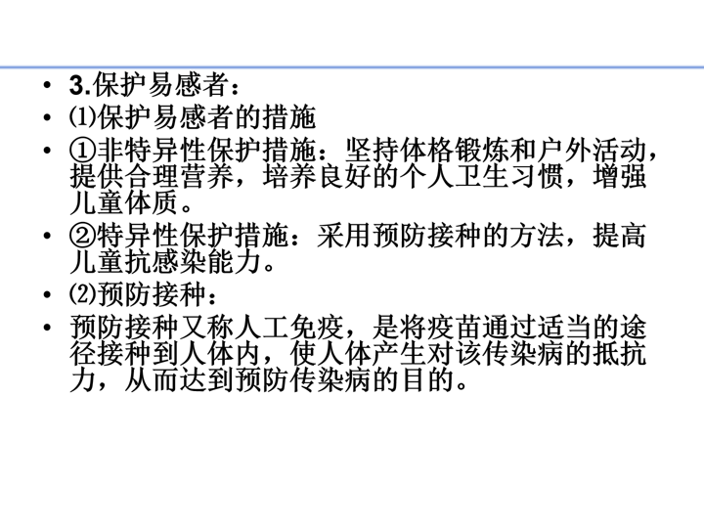  【学生】思考、讨论。 | 展示案例，突出有关传染病的基础知识，让学生更加仔细的阅读，从而激发学生的学习欲望。
作业布置（3min） | 【教师】布置课后作业  一、名词解释  传染病  二、问答题  传染病的发展阶段、特点、预防常识。 | 通过课后练习，使学生巩固所学新知识
知识讲解  （40min） | 【教师】展示常见传染病的图片，观察基本症状和特点，引出新知：  - 学前儿童常见传染病及其预防  （一）小儿急疹  （二）水痘  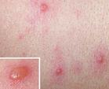  （三）麻疹  （四）风疹  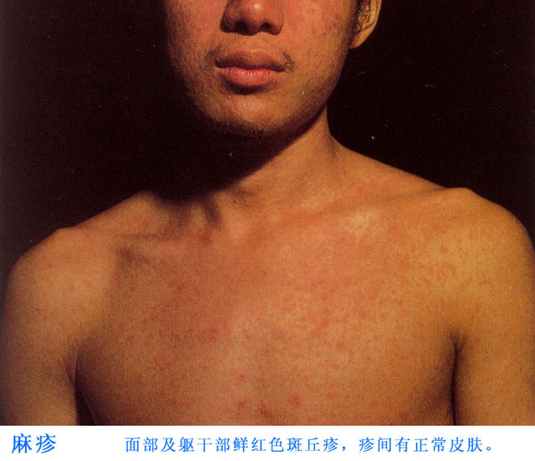  （五）流行性感冒  （六）猩红热  （七）腮腺炎  （八）百日咳  （九）小儿结核病  （十）流行性乙型脑炎  （十一）病毒性肝炎  （十二）细菌性痢疾  （十三）手足口病  （十四）脊髓灰质炎  （十五）狂犬病  （十六）非典型性肺炎  （十七）流行性出血性结膜炎  （十八）沙眼  （十九）脓疱疮  （二十）带状疱疹  【学生】思考、讨论。 | 通过教师讲解，了解关于常见传染病的预防的基本知识，把握护理和预防措施。
课堂小结  （3min） | 【教师】回顾和总结本节课的知识点。  通过两节课的学习，使学生了解传染病的概念及其基本知识，做好传染病的预防工作，了解学前期常见传染病的症状及防护措施等知识。在书面知识的学习基础上，能应用到实际的实践中，培养学生的实际组织能力。  在课堂讲授中，学生对纯理论的问题也能投入讨论，课上教学效果较好。但是，在完成课外作业时，对实践发挥性问题的把握还不够好。 | 通过对所学知识的回顾，培养学生的归纳总结能力
作业布置（2min） | 【教师】布置课后作业  一、名词解释  传染病的概念  二、问答题  1.传染病的基础知识。  2.水痘、麻疹等疾病的病因及预防。  3.手足口等疾病的病因及预防。 | 通过课后练习，使学生巩固所学新知识
教学反思 | 在教学过程中设置在补充的例题练习中有几道易错题，学生在练习中的“错误体验”将会有助于加深记忆。

项目四 学前儿童心理的发育与保健
课题 | 项目四 学前儿童心理的发育与保健
课时 | 2课时（90min）。
教学目标 | 知识目标：  1. 熟知心理健康的定义。  2. 熟知学前儿童心理健康的指标。  3. 熟知评价学前儿童心理健康的方法。  技能目标：  1. 探讨学前儿童心理健康的标志，寻求促进学前儿童心理健康的活动方法。  2. 能够针对各年龄阶段的促进其心理健康的方法。  素质目标：  1. 关注学前儿童心理健康，实现真正健康的目标。  2. 能够尝试了解学前儿童常见心理卫生测量和评价方法。  课程思政：  党的二十大报告指出，我们要坚持教育优先发展、科技自立自强、人才引领驱动，  加快建设教育强国、科技强国、人才强国，坚持为党育人、为国育才，全面提高人  才自主培养质量，着力造就拔尖创新人才，聚天下英才而用之。只有方法正确才能  达到预期的效果，而有效的方法需要科学合理的工具提供扎实的基础。任务二中，  我们将心理学的基础知识科学运用到学前儿童心理保健领域中来，提醒大家要学以  致用、融会贯通，要开拓视野，将学前教育专业知识联系起来，建立科学有效的知  识体系，拓展自己的学识和本领。
教学重难点 | 教学重点：心理健康的概念；学前儿童心理健康的指标  教学难点：怎样使儿童具有健康的心理
教学方法 | 讲授法、问答法、讨论法
教学用具 | 电脑、多媒体课件、教材
教学设计 | 第1节课：记录考勤（2min）--案例导入（3min）--知识讲解（40min）  第2节课：知识讲解（40min）--课堂小结（3min）--作业布置（2min）
教学过程 | 主要教学内容及步骤 | 设计意图
考勤  （2min） | ■【教师】清点上课人数，记录好考勤  ■【学生】班干部报请假人员及原因 | 培养学生的组织纪律性,掌握学生的出勤情况
案例导入  （3min） | ■【教师】导入案例，引发学生思考  ■【学生】思考和讨论，引出关于心理健康的话题 | 学生悉知心理健康的概念，并了解维护各年龄阶段学前儿童的心理健康的措施。
知识讲解  （40min） | 【教师】案例基础上逐渐介绍一些卫生学常识，引出讲授内容：  项目四 学前儿童心理的发育与保健  任务一 心理健康概述  一、什么是心理卫生  心理健康从内容上大体可分为个体心理健康和群体心理健康两个方面。个体心理健康是指一个人从出生到死亡不同年龄阶段的心理卫生，群体心理健康是指不同群体的心理卫生。总的目标是促进人们的精神健康，预防心理、精神方面的各种疾病的发生。  二、学前儿童心理健康的重要性  三、儿童心理健康的指标  （一）智力发展正常  （二）情绪稳定，情绪反应适度  （三）乐于与人交往，人际关系融洽  （四）行为统一和协调  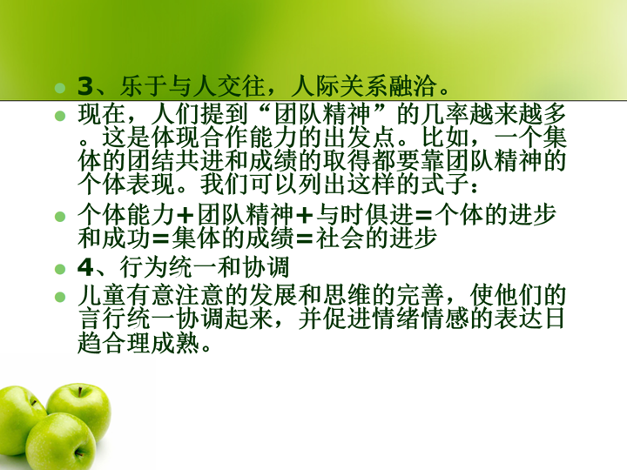  （五）性格特征良好  四、怎样使儿童有健康的心理  （一）不同年龄的心理卫生重点  （二）维护儿童心理健康总的措施  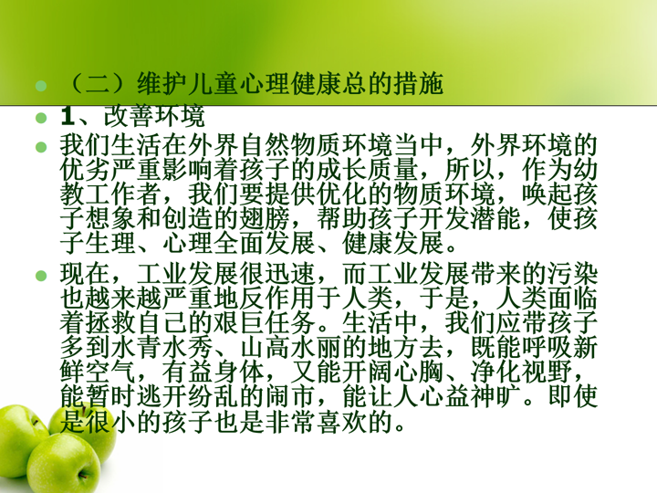  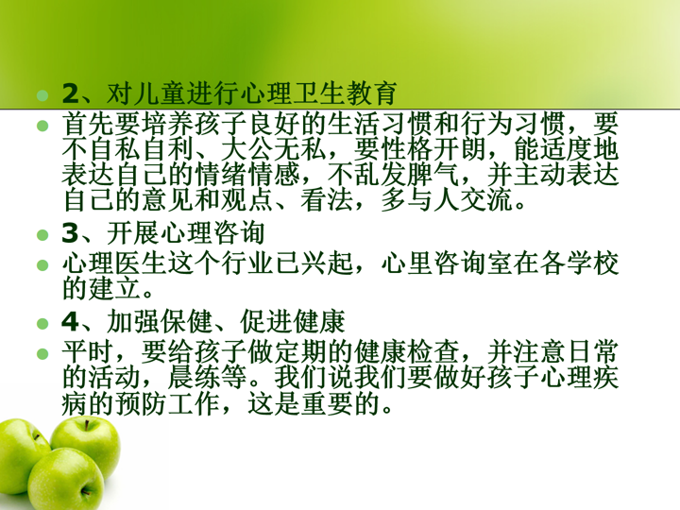  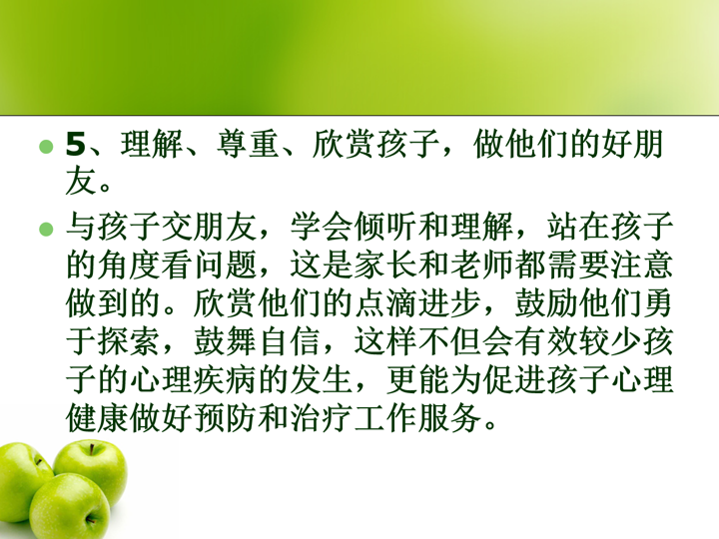  【学生】思考、讨论。 | 展示案例，突出心理健康和儿童心理健康的相关知识要点，让学生更加仔细的阅读，从而激发学生的学习欲望。
作业布置（3min） | 【教师】布置课后作业  - 简答题  1.学前儿童心理健康的指标。  2.学前儿童心理健康总的措施。  - 名词解释  心理健康  - 问答题  不同年龄学前儿童的心理卫生重点。 | 通过课后练习，使学生巩固所学新知识
知识讲解  （40min） | 【教师】联系已学心理学知识，引出新知：  项目四 学前儿童心理的发育与保健  任务二 学前儿童心理发育的测量与评价  一、常用学前儿童心理发展评价方法  （一）筛查性测验  （二）诊断性测验  二、学前儿童社会适应能力的测量方法  （一）社会测量技术  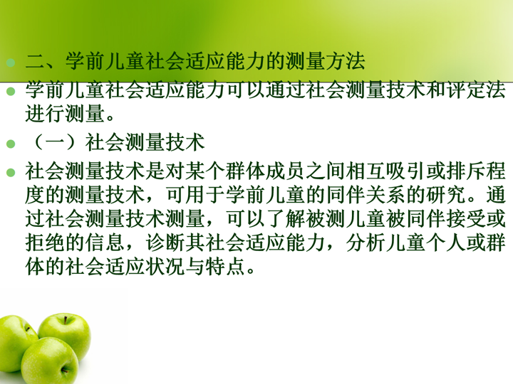  - 评定法  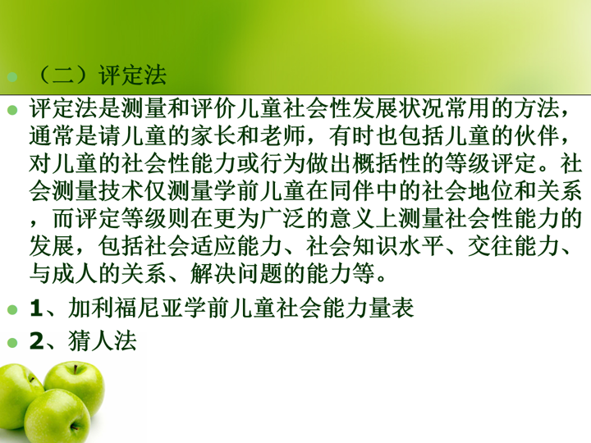  【学生】思考、讨论。 | 通过教师讲解，了解心理健康的评价方法及测量方法的基本知识，把握常见类型。
课堂小结  （3min） | 【教师】回顾和总结本节课的知识点。  通过两节课的学习，使学生了解学前儿童心理发育的特点，学会对学前儿童心理发育进行评价。在书面知识的学习基础上，能应用到实际的实践中，培养学生的实际组织能力。  在课堂讲授中，学生对纯理论的问题也能投入讨论，课上教学效果较好。但是，在完成课外作业时，对实践发挥性问题的把握还不够好。 | 通过对所学知识的回顾，培养学生的归纳总结能力
作业布置（2min） | 【教师】布置课后作业  简答题：  学前儿童心理发育的评价方法有哪些？ | 通过课后练习，使学生巩固所学新知识
教学反思 | 在教学过程中设置在补充的例题练习中有几道易错题，学生在练习中的“错误体验”将会有助于加深记忆。

项目五 学前儿童常见的问题行为和心理疾患及其预防
课题 | 项目五 学前儿童常见的问题行为和心理疾患及其预防
课时 | 2课时（90min）。
教学目标 | 知识目标：  1. 知晓紧张的概念及对学前儿童的影响。  2. 知晓常见的学前儿童问题行为。  技能目标：  1. 能够尝试了解学前儿童常见问题行为和心理疾患，能注意区别。  2. 能够注意掌握矫正学前儿童常见问题行为和心理疾患。  素质目标：  1. 能够心平气和地与学前儿童有效沟通，能基本判断学前儿童是否存在常见心  理卫生问题。  2. 做好基本的预防措施，尽量避免学前儿童心理卫生问题的出现。  课程思政：  在当今高速发展的现代社会，培养幼儿健康的心理观念与积极的情绪调节能力，  可以帮助幼儿树立自信、自尊，增强他们对社会责任的理解。此外，在社交技能教  育方面，我们可以通过合作与分享，培养幼儿的集体荣誉感和关爱他人的优良品德，  进而提升团队合作意识。这种全方位的教育，不仅可以促进幼儿的个体发展，还能  培养他们的社会责任感和爱国精神。
教学重难点 | 教学重点：紧张的概念  教学难点：如何缓解和消除学前儿童紧张
教学方法 | 讲授法、问答法、讨论法
教学用具 | 电脑、多媒体课件、教材
教学设计 | 第1节课：记录考勤（2min）--案例导入（3min）--知识讲解（40min）  第2节课：知识讲解（40min）--课堂小结（3min）--作业布置（2min）
教学过程 | 主要教学内容及步骤 | 设计意图
考勤  （2min） | ■【教师】清点上课人数，记录好考勤  ■【学生】班干部报请假人员及原因 | 培养学生的组织纪律性,掌握学生的出勤情况
案例导入  （3min） | ■【教师】导入案例，引发学生思考  ■【学生】思考和讨论，引出关于心理健康的话题 | 学生悉知紧张和心理健康的概念，并了解各种问题行为的特点与预防要点。
知识讲解  （40min） | 【教师】案例基础上逐渐介绍一些卫生学常识，引出讲授内容：  项目五 学前儿童常见的问题行为和心理疾患及其预防  任务一 紧张状态与学前儿童的身心适应  一、紧张的概念  二、紧张与学前儿童的身体健康  三、紧张与学前儿童的心理适应  四、对学前儿童生活紧张状态的评估  五、学前儿童紧张的根源  六、学前儿童紧张的减缓和消除  （一）减轻外界环境的压力  （二）减轻内在的压力  （三）增强学前儿童自身心理强度——心理健康教育  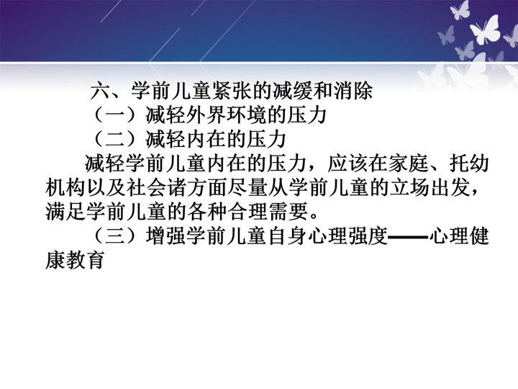  【学生】思考、讨论。 | 展示案例，突出紧张的概念、缓解和消除紧张的方法，让学生更加仔细的阅读，从而激发学生的学习欲望。
作业布置（3min） | 【教师】布置课后作业  一、名词解释  紧张  二、简答题  学前儿童紧张的原因、减缓和消除 | 通过课后练习，使学生巩固所学新知识
知识讲解  （40min） | 【教师】展示学前儿童问题行为的部分图片，观察特征，引出新知：  任务二 学前儿童的问题行为及其预防  一、学前儿童问题行为的特征  二、学前儿童的各种问题行为及其预防  （一）情绪障碍  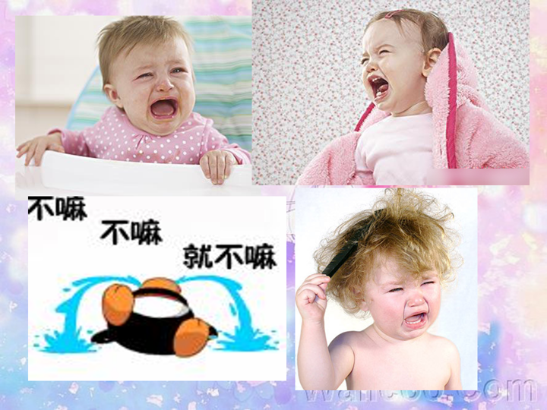  （二）品行障碍  （三）睡眠障碍  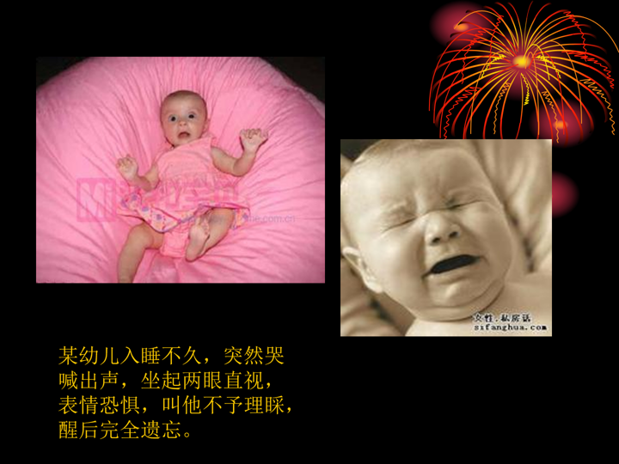  - 饮食障碍  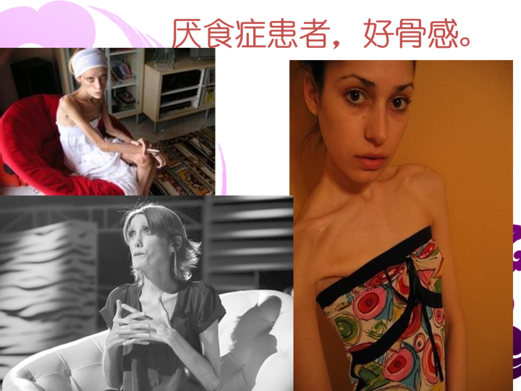  （五）语言障碍  （六）不良习惯  （七）多动症  任务三 学前儿童的心理疾患及其预防  一、学前儿童神经症性障碍  二、精神发育不全  三、儿童精神病  【学生】思考、讨论。 | 通过教师讲解，了解各种问题行为的基本知识，把握预防措施。
课堂小结  （3min） | 【教师】回顾和总结本节课的知识点。  通过两节课的学习，使学生了解导致不同心理问题的原因，做好防范工作等。在书面知识的学习基础上，能应用到实际的实践中，培养学生的实际组织能力。  在课堂讲授中，学生对纯理论的问题也能投入讨论，课上教学效果较好。但是，在完成课外作业时，对实践发挥性问题的把握还不够好。 | 通过对所学知识的回顾，培养学生的归纳总结能力
作业布置（2min） | 【教师】布置课后作业  简答题：  1.学前儿童的问题行为及其预防；  2.学前儿童的心理疾患及其预防。 | 通过课后练习，使学生巩固所学新知识
教学反思 | 在教学过程中设置在补充的例题练习中有几道易错题，学生在练习中的“错误体验”将会有助于加深记忆。

项目六 学前儿童营养卫生
课题 | 项目六 学前儿童营养卫生
课时 | 4课时（180min）。
教学目标 | 知识目标：  1. 理解并熟知各种营养素的概念和分类。  2. 知晓各种营养素的食物来源。  3. 熟知学前儿童所需各种营养素的生理功能。  技能目标：  1. 能够说出学前儿童所需各种营养素的生理功能和常见食物来源。  2. 能够对一些常见食物做正确的加工，让熟了之后的食物更有营养。  素质目标：  1. 熟知学前儿童膳食的配制原则及膳食的特点，针对不同年龄的学前儿童制订  合理的膳食计划。  2. 日常生活中注意制订符合托幼机构各方面的膳食卫生要求。  课程思政：  党的二十大报告指出，大自然是人类赖以生存发展的基本条件。尊重自然、顺  应自然、保护自然，是全面建设社会主义现代化国家的内在要求。一些营养元素在  提供人体所需、帮助人类维持基本的生命存在的状态之外，也可能给人类带来一些  负面影响、导致一些疾病的发生，甚至导致人的死亡。任何事物都具有两面性，在  日常学习和生活中，我们要能正确认识事物的两面性。
教学重难点 | 教学重点：各种营养素的生理功能、热能相关常识  教学难点：常见食物中毒和食物过敏、托幼机构的膳食卫生。
教学方法 | 讲授法、问答法、讨论法
教学用具 | 电脑、多媒体课件、教材
教学设计 | 第1节课：记录考勤（2min）--案例导入（3min）--知识讲解（40min）  第2节课：知识讲解（40min）--课堂小结（3min）--作业布置（2min）  第3节课：记录考勤（2min）--案例导入（3min）--知识讲解（40min）  第4节课：知识讲解（40min）--课堂小结（3min）--作业布置（2min）
教学过程 | 主要教学内容及步骤 | 设计意图
考勤  （2min） | ■【教师】清点上课人数，记录好考勤  ■【学生】班干部报请假人员及原因 | 培养学生的组织纪律性,掌握学生的出勤情况
案例导入  （3min） | ■【教师】导入案例，引发学生思考  ■【学生】思考和讨论，引出关于营养的话题 | 学生悉知营养和热能的概念，并了解关于学前儿童营养的相关知识要点。
知识讲解  （40min） | 【教师】案例基础上逐渐介绍一些卫生学常识，引出讲授内容：  项目七 学前儿童营养卫生  任务一 学前儿童需要的营养和热能  营养和营养素的概念。  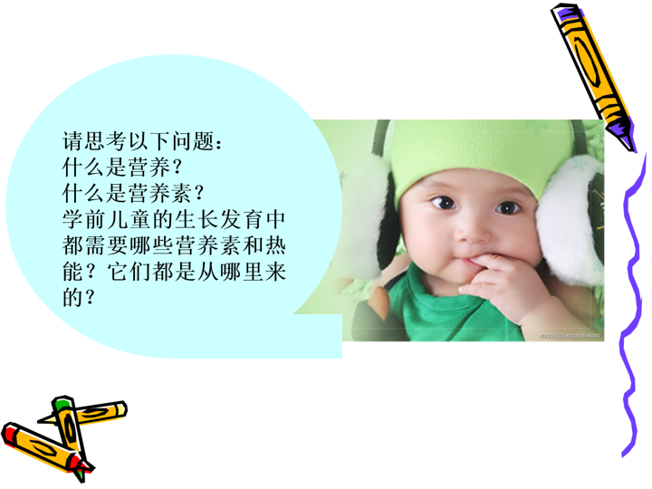  - 蛋白质  - 蛋白质的生理功能  - 蛋白质的营养价值  - 膳食中蛋白质的供应量与食物来源  - 脂肪  - 脂肪的生理功能  - 膳食中脂肪的供应量与食物来源  三、碳水化合物即糖类  （一）糖水化合物的生理功能  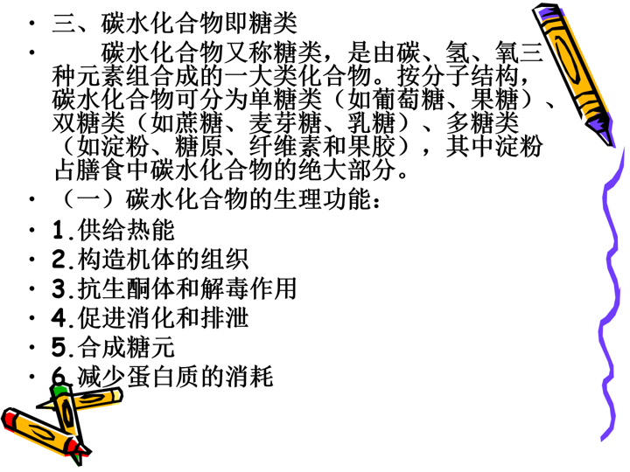  （二）膳食中碳水化合物的供应量与食物来源  四、热能  （一）学前儿童对于热能的需要  （二）膳食中热能的供应量与食物来源  【学生】思考、讨论。 | 展示案例，突出营养和营养素的概念，熟知蛋白质、脂肪和碳水化合物的生理功能并理解关于热能的相关知识，让学生更加仔细的阅读，从而激发学生的学习欲望。
作业布置（3min） | 【教师】布置课后作业  一、名词解释  1.营养  2.营养素  二、简答题  1.蛋白质的相关知识；  2.脂肪的相关知识；  3.碳水化合物的相关知识 | 通过课后练习，使学生巩固所学新知识
知识讲解  （40min） | 【教师】展示学前儿童有关营养常识的图片，引出新知：  任务一 学前儿童需要的营养和热能  - 无机盐  （一）无机盐的生理功能  （二）婴幼儿容易缺乏的几种无机盐  六、维生素  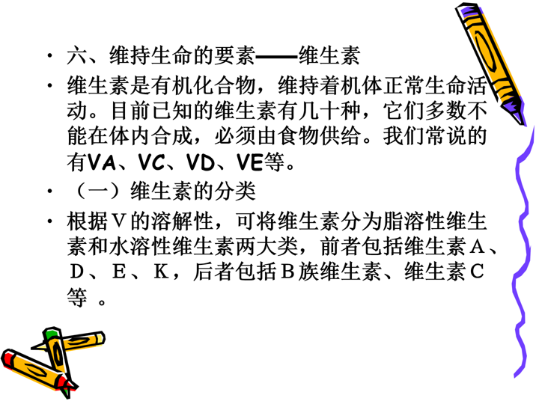  （一）维生素的分类  （二）婴幼儿缺乏的几种维生素  - 水  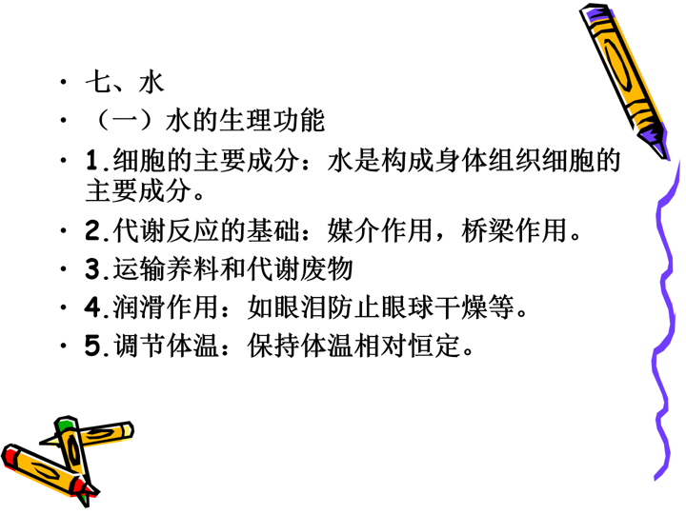  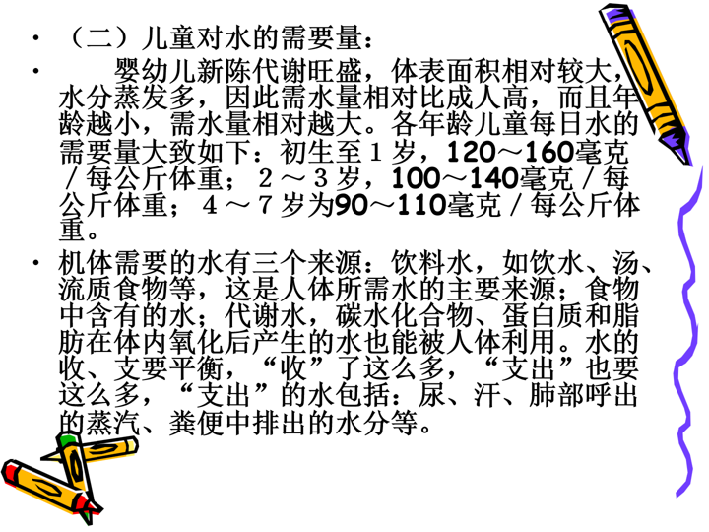  【学生】思考、讨论。 | 通过教师讲解，了解无机盐、维生素和水的基本知识，把握优生措施。
课堂小结  （3min） | 【教师】回顾和总结本节课的知识点。  通过两节课的学习，使学生了解幼儿饮食中无机盐、维生素和水的摄入量，合理营养。在书面知识的学习基础上，能应用到实际的实践中，培养学生的实际组织能力。  在课堂讲授中，学生对纯理论的问题也能投入讨论，课上教学效果较好。但是，在完成课外作业时，对实践发挥性问题的把握还不够好。 | 通过对所学知识的回顾，培养学生的归纳总结能力
作业布置（2min） | 【教师】布置课后作业  简答题：  1.矿物质盐类的相关知识。  2.维生素的相关知识。  3.水的相关知识。 | 通过课后练习，使学生巩固所学新知识
教学反思 | 在教学过程中设置在补充的例题练习中有几道易错题，学生在练习中的“错误体验”将会有助于加深记忆。
教学过程 | 主要教学内容及步骤 | 设计意图
考勤  （2min） | ■【教师】清点上课人数，记录好考勤  ■【学生】班干部报请假人员及原因 | 培养学生的组织纪律性,掌握学生的出勤情况
案例导入  （3min） | ■【教师】导入案例，引发学生思考  ■【学生】思考和讨论，引出关于营养的话题 | 学生悉知营养和热能的概念，并了解关于学前儿童营养的相关知识要点。
知识讲解  （40min） | 【教师】案例基础上逐渐介绍一些卫生学常识，引出讲授内容：  项目七 学前儿童营养卫生  任务二 学前儿童的合理膳食  - 学前儿童膳食的特点和配制原则  （一）科学合理  （二）营养平衡  （三）增进食欲  （四）有利消化  （五）清洁卫生  二、托幼机构膳食的计划和评价  （一）托幼机构的膳食计划  （二）托幼机构的膳食评价  三、培养学前儿童良好的饮食习惯  （一）按时定位，餐前准备  （二）细嚼慢咽，专心用餐  （三）饮食定量，控制零食  （四）饮食多样，不能偏食  （五）讲究卫生和礼貌  四、记账法膳食调查  任务三 托幼机构的膳食卫生  一、食品选购  （一）细菌污染和腐烂变质的食物  （二）含亚硝酸盐和多环芳烃致癌物的食品  （三）天然有毒食物  （四）被农药、化肥等污染的食物  （五）无生产许可证、无保质期的食物  二、烹调制备  （一）食物的烹调制备要减少营养素的损失，保留最高的营养成分  （二）食物的烹调制备要避免有害物质的产生或去除有毒有害物质  （三）食物的烹调制备要使食品具有良好的感官性状，能增进食欲，促进胃肠对食物的消化吸收  三、食物贮存  四、进食卫生  （一）良好的物理环境  （二）良好的心理环境  （三）适当的进餐速度  （四）进餐时不说笑打闹  （五）不强迫幼儿进食  五、厨房和炊事人员的卫生  （一）厨房的卫生  （二）炊事人员的卫生  【学生】思考、讨论。 | 展示案例，突出合理膳食和膳食卫生相关知识，让学生更加仔细的阅读，从而激发学生的学习欲望。
作业布置（3min） | 【教师】布置课后作业  一、简答题  1.如何培养学前儿童良好的饮食习惯？  2.如何制订托幼机构的膳食计划？  二、问答题  托幼机构食谱的制定需要考虑哪些因素？ | 通过课后练习，使学生巩固所学新知识
知识讲解  （40min） | 【教师】展示学前食物中毒的相关图片，引导学生对比食物中毒和食物致敏。  任务四 关于食物中毒与食物致敏  一、食物中毒  （一）食物中毒的分类  （二）常见的食物中毒  二、食物致敏  （一）食物中的过敏源  （二）食物过敏的症状  （三）常见的食物过敏  【学生】思考、讨论。 | 通过教师讲解，了解食物中毒和食物致敏的基本知识，把握优生措施。
课堂小结  （3min） | 【教师】回顾和总结本节课的知识点。  通过两节课的学习，使学生了解合理膳食、托幼机构保教活动卫生和环境卫生、食物中毒和食物致敏等知识，做好准备工作。在书面知识的学习基础上，能应用到实际的实践中，培养学生的实际组织能力。  在课堂讲授中，学生对纯理论的问题也能投入讨论，课上教学效果较好。但是，在完成课外作业时，对实践发挥性问题的把握还不够好。 | 通过对所学知识的回顾，培养学生的归纳总结能力
作业布置（2min） | 【教师】布置课后作业  一、名词解释  1.食物中毒  2.食物致敏  二、简答题  食物中毒和食物致敏的联系和区别。 | 通过课后练习，使学生巩固所学新知识
教学反思 | 在教学过程中设置在补充的例题练习中有几道易错题，学生在练习中的“错误体验”将会有助于加深记忆。

项目七 托幼机构保教活动卫生
课题 | 项目七 托幼机构保教活动卫生
课时 | 2课时（90min）。
教学目标 | 知识目标：  1. 知晓合理组织和安排保教活动的卫生学依据。  2. 熟悉合理组织和安排保教活动的意义。  技能目标：  1. 能够设计较为合理的托幼机构的作息时间表。  2. 能够安排学前儿童一日生活活动，熟悉其流程。  素质目标：  1. 能够按照学前儿童一日生活流程做好托幼机构的保育工作。  2. 能够掌握有效安排和组织学前儿童午睡、如厕等活动的方法。  课程思政：  党的二十大报告指出，我们要推进美丽中国建设，坚持山水林田湖草沙一体化  保护和系统治理，统筹产业结构调整、污染治理、生态保护、应对气候变化，协同  推进降碳、减污、扩绿、增长，推进生态优先、节约集约、绿色低碳发展。作为学  前教育工作者，我们要具有正确的价值观，有效安排托幼机构各个环节的活动，充  分利用各种资源，促进幼儿的健康茁壮成长，实现我们的工作价值。
教学重难点 | 教学重点：三大生物节律及周期  教学难点：制定学前儿童一日生活制度的原则和注意事项、托幼机构保育活动卫生
教学方法 | 讲授法、问答法、讨论法
教学用具 | 电脑、多媒体课件、教材
教学设计 | 第1节课：记录考勤（2min）--案例导入（3min）--知识讲解（40min）  第2节课：知识讲解（40min）--课堂小结（3min）--作业布置（2min）
教学过程 | 主要教学内容及步骤 | 设计意图
考勤  （2min） | ■【教师】清点上课人数，记录好考勤  ■【学生】班干部报请假人员及原因 | 培养学生的组织纪律性,掌握学生的出勤情况
案例导入  （3min） | ■【教师】导入案例，引发学生思考  ■【学生】思考和讨论，引出关于保育卫生的话题 | 学生理论联系实际。
知识讲解  （40min） | 【教师】案例基础上逐渐介绍一些卫生学常识，引出讲授内容：  项目七 托幼机构保教活动卫生  任务一 合理组织和安排保教活动的卫生学依据  扫教材二维码了解幼儿园一日作息时间表的安排，引出讨论话题。  一、生物节律及大脑皮质的活动  二、活动的负荷  三、情绪与学前儿童活动的效能  任务二 学前儿童的生活制度  一、托幼机构的生活制度  二、合理安排生活制度的意义  （一）有利于学前儿童的生长发育  （二）有利于学前儿童养成良好的生活习惯  （三）有利于保教人员更好地安排教育教学活动  三、制定一日生活日程的原则  （一）根据学前儿童的年龄特点安排各项活动  （二）动静结合，不同类型的活动要交替进行  （三）根据家长工作需要安排入园和离园时间  （四）结合季节变化做适当的调整  四、执行生活制度的注意事项  （一）严格执行  （二）衔接有序  （三）家园同步  （四）个别照顾  （五）预防为主  【学生】思考、讨论。 | 展示案例，突出合理组织和安排保教活动的卫生学依据、生活制度相关常识，让学生更加仔细的阅读，从而激发学生的学习欲望。
作业布置（3min） | 【教师】布置课后作业  简答题：  1.三大生物节律及周期。  2.制定学前儿童一日生活制度的原则和注意事项。 | 通过课后练习，使学生巩固所学新知识
知识讲解  （40min） | 【教师】展示来园所、离园所的图片，引发相关卫生学讨论：  任务三 托幼机构保育活动的卫生  一、托幼机构的一日生活活动  （一）来园所  （二）教育活动  （三）如厕  （四）盥洗  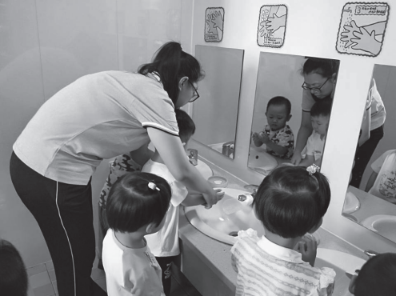  - 饮水  - 游戏和户外活动  - 进餐  - 睡眠  - 离园所  - 托幼机构的生活制度与学前儿童家庭生活的联系  - 组织新生入园所  - 入园所后的家园联系  任务四 托幼机构教育活动的卫生  一、托幼机构游戏活动的卫生  二、托幼机构教学活动的卫生  （一）托幼机构游戏活动的卫生  （二）托幼机构的体育教学活动卫生  （三）托幼机构的阅读卫生  （四）托幼机构的绘画、写字卫生  （五）托幼机构的唱歌卫生  【学生】思考、讨论。 | 通过教师讲解，了解保育卫生的基本知识，把握一日生活中的各种保育卫生。
课堂小结  （3min） | 【教师】回顾和总结本节课的知识点。  通过两节课的学习，让学生更加关注和熟悉幼儿园相关保育卫生常识，在书面知识的学习基础上，能应用到实际的实践中，培养学生的实际组织能力。  在课堂讲授中，学生对纯理论的问题也能投入讨论，课上教学效果较好。但是，在完成课外作业时，对实践发挥性问题的把握还不够好。 | 通过对所学知识的回顾，培养学生的归纳总结能力
作业布置（2min） | 【教师】布置课后作业  简答题：  托幼机构保育活动卫生。 | 通过课后练习，使学生巩固所学新知识
教学反思 | 在教学过程中设置在补充的例题练习中有几道易错题，学生在练习中的“错误体验”将会有助于加深记忆。

项目八 托幼机构的环境卫生
课题 | 项目八 托幼机构的环境卫生
课时 | 2课时（90min）。
教学目标 | 知识目标：  1. 知晓托幼机构心理社会环境的具体内容。  2. 知晓托幼机构物理环境的具体内容。  技能目标：  1. 懂得如何建设良好的师幼关系。  2. 能够尝试创设幼儿园的物理环境。  素质目标：  1. 能够建立良好的师幼关系，和孩子做知心朋友。  2. 能够设计物理环境的具体案例，并做好分析评价。  课程思政：  党的二十大报告指出，我们要加快发展方式绿色转型，实施全面节约战略，发  展绿色低碳产业，倡导绿色消费，推动形成绿色低碳的生产方式和生活方式。我们  要优化自然环境和社会环境，用宽广的胸怀悦纳教育对象，饱含母子情、朋友情等  多种感情，处理好各种关系，在美育中教育自己、也教育别人。
教学重难点 | 教学重点：托幼机构的环境概念  教学难点：托幼机构健康的心理社会环境的具体内容、托幼机构的物理环境的具体内容
教学方法 | 讲授法、问答法、讨论法
教学用具 | 电脑、多媒体课件、教材
教学设计 | 第1节课：记录考勤（2min）--案例导入（3min）--知识讲解（40min）  第2节课：知识讲解（40min）--课堂小结（3min）--作业布置（2min）
教学过程 | 主要教学内容及步骤 | 设计意图
考勤  （2min） | ■【教师】清点上课人数，记录好考勤  ■【学生】班干部报请假人员及原因 | 培养学生的组织纪律性,掌握学生的出勤情况
案例导入  （3min） | ■【教师】导入案例，引发学生思考  ■【学生】思考和讨论，引出关于托幼机构环境的话题 | 学生悉知托幼机构环境的特点。
知识讲解  （40min） | 【教师】案例基础上逐渐介绍一些卫生学常识，引出讲授内容：  项目八 托幼机构的环境卫生  任务一 托幼机构健康的心理社会环境  一、托幼机构内部的心理社会环境  （一）良好的师幼关系  讨论  （二）友好的同伴关系  二、托幼机构与家庭、社区等心理社会环境的联系  （一）家庭  （二）托幼机构与家庭教育的一致性  （三）社会文化环境  【学生】思考、讨论。 | 展示案例，突出托幼机构的环境的概念，让学生更加仔细的阅读，从而激发学生的学习欲望。
作业布置（3min） | 【教师】布置课后作业  名词解释：  托幼机构的环境 | 通过课后练习，使学生巩固所学新知识
知识讲解  （40min） | 【教师】展示托幼机构的物理环境的图片，观察病引出新知：  任务二 托幼机构的物理环境  一、托幼机构的建筑卫生  （一）托幼机构的房舍布局和功能分区  （二）托幼机构房舍的卫生  （三）托幼机构房舍室内的通风和采暖  （四）托幼机构房舍室内的采光和照明  二、托幼机构的设备和用具卫生  （一）家具的卫生  （二）玩具的卫生  （三）教具和学具的卫生  （四）卫生用品的卫生  （五）体育用具的卫生  【学生】思考、讨论。 | 通过教师讲解，了解托幼机构物理环境的基本知识，把握具体的保育卫生措施。
课堂小结  （3min） | 【教师】回顾和总结本节课的知识点。  通过两节课的学习，使学生了解托幼机构保教活动卫生和环境卫生等知识，做好准备工作。在书面知识的学习基础上，能应用到实际的实践中，培养学生的实际组织能力。  在课堂讲授中，学生对纯理论的问题也能投入讨论，课上教学效果较好。但是，在完成课外作业时，对实践发挥性问题的把握还不够好。 | 通过对所学知识的回顾，培养学生的归纳总结能力
作业布置（2min） | 【教师】布置课后作业  调查托幼机构的环境的现状。 | 通过课后练习，使学生巩固所学新知识
教学反思 | 在教学过程中设置在补充的例题练习中有几道易错题，学生在练习中的“错误体验”将会有助于加深记忆。

项目九 托幼机构安全教育及常见意外的处
课题 | 项目九 托幼机构安全教育及常见意外的处
课时 | 2课时（90min）。
教学目标 | 知识目标：  1. 熟知安全教育措施及基本内容。  2. 知晓护理技术理论知识。  技能目标：  1. 能够学以致用，较好地运用护理技术。  2. 能够做好口对口人工呼吸及胸外心脏按压等急救技术。  素质目标：  1. 熟知基本的护理和急救知识，培养救死扶伤的意识。  2. 激发珍惜生命、爱护自己与他人的热情。  课程思政：  党的二十大报告指出，我们要坚持以人民安全为宗旨、以政治安全为根本、以  经济安全为基础、以军事科技文化社会安全为保障、以促进国际安全为依托，统筹  外部安全和内部安全、国土安全和国民安全、传统安全和非传统安全、自身安全和  共同安全，统筹维护和塑造国家安全，夯实国家安全和社会稳定基层基础，完善参  与全球安全治理机制，建设更高水平的平安中国，以新安全格局保障新发展格局。  幼儿园安全亦是如此。安全意识不能松懈，安全教育势在必行，急救的方法能救人  于水火、能挽救生命！幼儿教师要博爱、奋斗、超越、进取！师者强，则幼儿强！  师者强，教育强！
教学重难点 | 教学重点：安全措施和安全教育的内容  教学难点：常用的护理技术和急救技术
教学方法 | 讲授法、问答法、讨论法
教学用具 | 电脑、多媒体课件、教材
教学设计 | 第1节课：记录考勤（2min）--案例导入（3min）--知识讲解（40min）  第2节课：知识讲解（40min）--课堂小结（3min）--作业布置（2min）
教学过程 | 主要教学内容及步骤 | 设计意图
考勤  （2min） | ■【教师】清点上课人数，记录好考勤  ■【学生】班干部报请假人员及原因 | 培养学生的组织纪律性,掌握学生的出勤情况
案例导入  （3min） | ■【教师】导入案例，引发学生思考  ■【学生】思考和讨论，引出关于护理和急救的话题 | 学生悉知急救和护理的基本常识，并能理论联系实际、恰当应用。
知识讲解  （40min） | 【教师】案例基础上逐渐介绍一些卫生学常识，引出讲授内容：  项目九 托幼机构安全教育及常见意外的处  任务一 安全措施和安全教育  一、发生意外事故的原因  引起托幼机构发生意外事故问题的主要原因有以下四个方面：  （1）保教人员安全意识不强，安全措施不落实。  （2）幼儿缺乏生活经验，安全观念淡薄。  （3）幼儿运动系统不完善，平衡功能差。  （4）托幼机构的客观环境因素。  二、安全措施  主要包括如下措施：  （1）提高安全意识，建立健全的规章制度。  （2）环境设施要安全卫生，消除意外事故的隐患。  （3）组织好儿童的活动，注意一日活动中各个环节的安全。  （4）加强特殊物品的管理，进行安全教育。  三、安全教育  安全教育主要内容包括：  （1）遵守托幼机构的安全制度。  （2）遵守交通规则。  （3）懂得生活中潜在的危险。  （4）教给儿童自救的基本知识。  【学生】思考、讨论。 | 展示案例，突出托幼机构安全措施和安全教育，让学生更加仔细的阅读，从而激发学生的学习欲望。
作业布置（3min） | 【教师】布置课后作业  简答题：  托幼机构的安全措施和安全教育内容 | 通过课后练习，使学生巩固所学新知识
知识讲解  （40min） | 【教师】展示学前儿童护理和急救的图片，引出新知：  任务二 常见意外的处理  一、常用护理技术  （一）测体温  （二）数脉搏  （三）观察呼吸  （四）物理降温  （五）热敷法  （六）喂药  （七）滴眼药水（涂抹眼药膏）  （八）翻转眼皮  - 滴鼻药水  - 滴耳药水  二、急救的原则  （一）抢救生命  （二）防止残疾  （三）减少痛苦  三、常用急救技术  （一）发生意外后  （二）呼吸停止的急救处理  （三）心脏停止的急救处理  （四）创伤出血的鉴别和止血方法  （五）骨折的急救  （六）头部受伤后的处理与观察  （七）眼外伤的处理  （八）溺水的急救  （九）中毒的急救  （十）烫伤的急救  （十一）触电的急救  （十二）中暑、冻伤的处理：  （十三）咬伤、蜇伤的处理  （十四）气管异物的急救  （十五）鼻腔异物  （十六）外耳道异物  （十七）咽部异物  （十八）鼻出血  （十九）晕厥  （二十）休克  （二十一）惊厥（抽风）  （二十二）小外伤  【学生】思考、讨论。 | 通过教师讲解，了解护理和急救的基本知识，理论联系实践。
课堂小结  （3min） | 【教师】回顾和总结本节课的知识点。  在书面知识的学习基础上，能应用到实际的实践中，培养学生的实际组织能力。  在课堂讲授中，学生对纯理论的问题也能投入讨论，课上教学效果较好。但是，在完成课外作业时，对实践发挥性问题的把握还不够好。 | 通过对所学知识的回顾，培养学生的归纳总结能力
作业布置（2min） | 【教师】布置课后作业  问答题：  1. 触电的急救。  2. 中毒的急救注意事项。  3. 骨折处理的注意事项。  4. 眼外伤的处理。 | 通过课后练习，使学生巩固所学新知识
教学反思 | 在教学过程中设置在补充的例题练习中有几道易错题，学生在练习中的“错误体验”将会有助于加深记忆。

项目十 学前儿童健康教育
课题 | 项目十 学前儿童健康教育
课时 | 2课时（90min）。
教学目标 | 知识目标：  1. 知晓学前儿童健康教育的目的和任务。  2. 熟知学前儿童健康教育的内容和方法。  技能目标：  1. 积极宣传家庭、托幼机构和社会健康教育一体化。  2. 实施学前儿童健康教育工作内容，实现健康教育目标。  素质目标：  能为实现家庭、托幼机构和社会健康教育一体化努力奋斗。  课程思政：  党的二十大报告指出，我们要以科学的态度对待科学、以真理的精神追求真理，  坚持马克思主义基本原理不动摇，坚持党的全面领导不动摇，坚持中国特色社会主  义不动摇，紧跟时代步伐，顺应实践发展，以满腔热忱对待一切新生事物，不断拓  展认识的广度和深度，敢于说前人没有说过的新话，敢于干前人没有干过的事情，  以新的理论指导新的实践。大家要具有严谨、创新的思维，敢于担当、勇于奉献，  榜样示范教育幼儿形成良好的行为习惯，明确健康教育的目标、任务、内容，掌握  健康教育的途径和方法，实现家庭、托幼机构和社会健康教育的一体化。
教学重难点 | 教学重点：健康和健康教育的概念  教学难点：健康教育的内容和方法
教学方法 | 讲授法、问答法、讨论法
教学用具 | 电脑、多媒体课件、教材
教学设计 | 第1节课：记录考勤（2min）--案例导入（3min）--知识讲解（40min）  第2节课：知识讲解（40min）--课堂小结（3min）--作业布置（2min）
教学过程 | 主要教学内容及步骤 | 设计意图
考勤  （2min） | ■【教师】清点上课人数，记录好考勤  ■【学生】班干部报请假人员及原因 | 培养学生的组织纪律性,掌握学生的出勤情况
案例导入  （3min） | ■【教师】导入案例，引发学生思考  ■【学生】思考和讨论，引出关于健康教育的话题 | 学生悉知健康和健康教育的概念，并了解健康教育的内容和方法。
知识讲解  （40min） | 【教师】案例基础上逐渐介绍一些卫生学常识，引出讲授内容：  项目十 学前儿童健康教育  任务一 学前儿童健康教育的目的和任务  一、健康和健康教育  （一）健康  （二）健康教育  二、幼儿园健康教育的目标  （1）身体健康，在集体生活中情绪安定、愉快；  （2）生活、卫生习惯良好，有基本的生活自理能力；  （3）知道必要的安全保健常识，学习保护自己；  （4）喜欢参加体育活动，动作协调、灵活。  三、幼儿园健康教育的基本价值取向  身心和谐、保护与锻炼并重以及注重幼儿健康行为的养成。  任务二 家庭、托幼机构和社会健康教育的一体化  一、学前儿童家庭健康教育  二、托幼机构的健康教育  学前儿童进入托幼机构起，就开始接受集体的健康教育，主要涉及个人健康行为和习惯、自理生活能力、预防受伤害以及热爱集体、关心他人等有益于身心健康的内容。  学前儿童在受过健康教育专业训练的教师的指导下，在集体教学和活动的情境中，在托幼机构内接受有目的、有计划、有组织的健康教育，这样的健康教育的效率是其他任何组织和机构难以相比的。  托幼机构健康教育的主要原则就是：主体性和主动性原则，以充分调动孩子的积极性，遵循孩子的发展规律；教育性原则，将其纳入孩子活动的领域，真正去实现灵活多样；发展性原则，既符合学前儿童的现实需要，又有利于他们的长远发展；科学性原则，科学地组织健康教育活动，合理地为孩子搭配膳食；融合性原则，在他们日常生活的每一个环节都要渗透健康教育。  托幼机构通常是利用多种途径促进学前儿童健康，提高健康教育的成效，采取适宜的教育方法，使学前儿童健康教育更具有针对性和实效性。  三、社会健康教育  社会健康教育是一项涉及面广、影响因素多、工作量大的社会教育工作，除了托幼教育机构外，还必须发动和依靠全社会的力量，包括专业健康教育机构、各级医疗卫生机构、各类宣传和新闻部门、各级文化娱乐部门、各类社会团体等。  四、家庭、托幼机构和社会健康教育一体化  【学生】思考、讨论。 | 展示案例，突出健康教育、健康教育的目标和价值取向、家园社健康教育一体化等知识，让学生更加仔细的阅读，从而激发学生的学习欲望。
作业布置（3min） | 【教师】布置课后作业  一、名词解释  健康和健康教育  二、简答题  1.幼儿园健康教育的目标。  2.健康教育的价值取向。 | 通过课后练习，使学生巩固所学新知识
知识讲解  （40min） | 【教师】展示幼儿健康检查的图片，引出新知：  任务三 学前儿童健康教育的内容  一、学前儿童健康教育内容选择的依据  学前儿童健康教育内容选择的依据主要有以下四个方面：  （1）与学前儿童健康教育目标相对应。  （2）与学前儿童身心发展和已有的经验相关联。  （3）与学前儿童的接受能力相符合。  （4）与学前儿童所受的社会影响同步。  二、学前儿童健康教育内容的组成  学前儿童健康教育旨在提高儿童对健康的认知水平，改善对健康的态度，培养健康的行为和习惯，因此学前儿童健康教育的内容涉及认知、情感和行为这三个领域。例如在营养与饮食的健康教育部分，在认知领域，要让学前儿童初步懂得各种食物都有能够维持人的生命活动的营养素，有些食物对人体的健康是有危害的；在情感领域，要让学前儿童愿意接受各种食物，愉快地摄取各种食物；在行为领域，则要让学前儿童在家庭和托幼机构用餐时，都能保持良好的饮食习惯，不挑食、不过食。  三、学前儿童健康教育的具体内容  （一）生理健康方面  （二）心理健康方面  （三）消费卫生教育  任务四 托幼机构健康教育的途径和方法  一、托幼机构健康教育的途径  （一）在生活活动中进行  （二）各种形式的专门的教育活动  1.集体活动  2.小组活动  3.个别活动  （三）家园合作  （四）建立检查评估制度  二、托幼机构健康教育的方法  （一）动作和行为练习  （二）情境演示  （三）游戏  （四）讨论  （1）提问与回答。  （2）小组讨论。  （五）讲解示范  （六）参观访问  【学生】思考、讨论。 | 通过教师讲解，了解学前儿童健康教育的内容和方法的基本知识，把握具体措施。
课堂小结  （3min） | 【教师】回顾和总结本节课的知识点。  通过两节课的学习，使学生了解学前儿童健康教育，并针对于本学期的所学内容总复习。 | 通过对所学知识的回顾，培养学生的归纳总结能力
作业布置（2min） | 【教师】布置课后作业  问答题  1.在学前儿童健康教育中，可供选择和运用的教育方法主要有哪些？  2.学前儿童健康教育的具体内容有哪些？ | 通过课后练习，使学生巩固所学新知识
教学反思 | 在教学过程中设置在补充的例题练习中有几道易错题，学生在练习中的“错误体验”将会有助于加深记忆。

